Частное учреждение образования

«Колледж Бизнеса и Права»

**СОЗДАНИЕ ВЕБ-ПРИЛОЖЕНИЯ «САНАТОРНО-КУРОРТНОЕ ЛЕЧЕНИЕ»**

**ПОЯСНИТЕЛЬНАЯ ЗАПИСКА**

к проекту по дисциплине

«Конструирование программ и языки программирования»

КП Т.196016.401

Руководитель проекта (А.В. Кривошеина)

Обучающийся (Т.Н. Нотченко )

2024

**СОДЕРЖАНИЕ**

Введение

1 Описание задачи

1.1 Анализ предметной области

1.2 Постановка задачи

2 Проектирование веб-приложения

2.1 Требования к веб-приложению

2.2 Проектирование модели

2.3 Структура веб-приложения

2.4 Проектирование макета веб-приложения

2.5 Программно-технические средства, необходимые для разработки приложения

2.6 Защита и сохранность данных

2.7 Организация и ведение информационной базы (модели)

3 Реализация веб-приложения

3.1 Описание разделов веб-приложения

3.2 Разработка административной части приложения

3.3 Разработка клиентской части приложения

3.4 Описание используемых функций и процедур

3.5 Функциональное тестирование

4 Применение

4.1 Назначение веб-приложения

4.2 Программно-аппаратное обеспечение сервера и клиента

Заключение

Список использованных источников

Приложение А Текст программных модулей

Приложение Б Результаты работы программы

КП Т.196016.401 ПЗ

Лит.

У

.

Лист

3

Листов

Подпись

Дата

№ докум.

Изм.

Лист

Разраб.

*.Нотченко Т.Н.*

*.Кривошеина А.В.*

Провер.

Разработка веб-приложения «Санаторно-курортное лечение»

Т.контр.

Утверд.

Н. контр.

КБП

**Введение.**

Пояснительная записка к курсовому проекту состоит из четырех разделов, содержащих необходимую информацию по организации эксплуатации программного средства.

В первом разделе «Описание задачи» раскрывается организационная сущность задачи, описывается предметная область и круг задач, перечисляются основные функции программы. Строится информационная модель, отражающая сущности задачи, их свойства и взаимосвязи.

Во втором разделе «Проектирование веб-приложения» перечисляются и описываются требования к веб-приложению, раскрытие сути спроектированных диаграмм к проекту, создание структуры веб-приложения. Описание макета и графической части приложения, присутствие списка используемых языков программирования и инструментов программирования.

В третьем разделе «Реализация веб-приложения» описание страниц веб-приложения, разработка и описание клиентской и административной части приложения, листинг всех модулей с комментариями и указанием элементов управления. Описание используемых функций и процедур пользователя в рамках среды разрабатываемого веб-приложения. Проведение функционального тестирования.

В четвертом разделе обоснование назначения еб-приложения, требований к необходимому для веб-приложения программно-аппаратному обеспечению.

В заключении анализ созданного приложения, определена степень соответствия поставленной задачи и выполненной работы.

Приложение А представлен текст программных модулей приложения.

Приложение Б содержит результаты работы приложения.

В графической части представлены диаграммы вариантов использования, последовательности и классов.

**1. Описание задачи**

**1.1 Анализ предметной области**

Объектом решаемой задачи является создание понятного для пользователя приложения о санаторных услугах.

Пользователь может получать и просматривать информацию, выданную веб-приложением. Доступная информация:

— главная страница;

— страница информации о номерах;

— страница информации о путевках;

— страница информации о ценах;

— страница информации о санатории;

Одной из главных целей приложения, является удобство и эффективность выполняемой работы.

Веб-приложение дает возможность просмотра и подтверждения на покупку путевки клиенту.

**1.2 Постановка задачи**

Основная задача создания приложения для заказа путевок в оздоровительный комплекс заключается в разработке удобного и многофункционального приложения.

При помощи приложения выполняются следующие задачи:

— Бронирование путевки (бронирование осуществляется по следующим пунктам: ФИО, Тип путевки, Тип номера, Длительность прибывания, Дата начала, Контактный телефон, Email);

— Просмотр категории номеров с полным их описанием и предоставлением карусели фотографий со всеми спальнями, что находятся в номере;

— Просмотр типов путевок, которые отличаются между собой сходящими в ними услугами и ценами;

— Просмотр расписки цен на путевки с разделением на периоды года по месяцам. Цены на лечение и процедуры, которые клиент может включить в дополнительную стоимость к путевке;

— Взаимодействие с окном Онлайн-оплаты для бронирования;

— Ознакомление с информацией о самом санатории, его расположением и фотогалерей;

— Просмотр преимуществ выбора именно этого санаторий по информации, данной самим комплексом, а также просмотром отзывов от уже приезжих отдыхающих;

— Ознакомление с полной контактной информацией и графиком работы для удобства связи.

**2. Проектирование веб-приложения**

**2.1 Требования к веб-приложению**

Для обеспечения безопасности и защиты программного средства, а также хранимой информации о клиентах и вносящейся в него информации необходимо реализовать:

— аутентификация. Приложение должно обеспечить возможность аутентификации администратора санатория для отслеживания информации об отдыхающих и приезжих.

Важно также учесть следующие требования к интерфейсу программного средства:

— интуитивный интерфейс. Приложение должно иметь интуитивно понятный и удобный интерфейс для пользователя;

— реактивность интерфейса. Интерфейс приложения должен быстро отражать результат операций пользователя;

— соответствие стандартам организации интерфейса. Использование многооконного подхода, реализация управления работой программного приложения с помощью элементов управления;

— требования к выбранной цветовой схеме рабочего экрана;

— выполнение одной функции с помощью разных элементов управления;

— адаптивность интерфейса. Приложение должно поддерживать адаптивность интерфейса к различным экранам.

Для удобства работы пользователя с программным средством необходимо при разработке окон придерживаться единого стиля оформления. Окна не должны быть перегружены излишней информацией или содержать информацию, не относящуюся к данной форме. Также необходимо предусмотреть защиту данных от удаления и изменения, а также от ввода некорректных данных. В случае ввода некорректных данных или попытке совершить запрещенные действия, пользователь должен быть проинформирован о своих действиях с помощью диалоговых окон. Пользователю необходимо установить пакет Microsoft Office для переноса отчетов из программы в документ Microsoft Office Word.

**2.2 Проектирование модели**

Unified Modeling Language (UML) — унифицированный язык моделирования. Расшифруем: modeling подразумевает создание модели, описывающей объект. Unified (универсальный, единый) — подходит для широкого класса проектируемых программных систем, различных областей приложений, типов организаций, уровней компетентности, размеров проектов.

Диаграмма вариантов использования (англ. use-case diagram) – диаграмма, описывающая, какой функционал разрабатываемой программной системы доступен каждой группе пользователей.

Диаграмма последовательности — UML-диаграмма, на которой для некоторого набора объектов на единой временной оси показан жизненный цикл объекта и взаимодействие актеров информационной системы в рамках прецедента.

Диаграмма классов  — структурная [диаграмма](https://ru.wikipedia.org/wiki/%D0%94%D0%B8%D0%B0%D0%B3%D1%80%D0%B0%D0%BC%D0%BC%D0%B0_(UML)) языка моделирования [UML](https://ru.wikipedia.org/wiki/UML), демонстрирующая общую структуру иерархии [классов](https://ru.wikipedia.org/wiki/%D0%9A%D0%BB%D0%B0%D1%81%D1%81_(%D0%BF%D1%80%D0%BE%D0%B3%D1%80%D0%B0%D0%BC%D0%BC%D0%B8%D1%80%D0%BE%D0%B2%D0%B0%D0%BD%D0%B8%D0%B5)) системы, их коопераций, [атрибутов](https://ru.wikipedia.org/wiki/%D0%9F%D0%BE%D0%BB%D0%B5_%D0%BA%D0%BB%D0%B0%D1%81%D1%81%D0%B0) (полей), [методов](https://ru.wikipedia.org/wiki/%D0%9C%D0%B5%D1%82%D0%BE%D0%B4_(%D1%8F%D0%B7%D1%8B%D0%BA%D0%B8_%D0%BF%D1%80%D0%BE%D0%B3%D1%80%D0%B0%D0%BC%D0%BC%D0%B8%D1%80%D0%BE%D0%B2%D0%B0%D0%BD%D0%B8%D1%8F)), интерфейсов и взаимосвязей (отношений) между ними. Широко применяется не только для документирования и визуализации, но также для конструирования посредством прямого или обратного проектирования.

**2.3 Структура веб-приложения**

Блок-схема — распространённый тип схем, описывающих алгоритмы или процессы, в которых отдельные шаги изображаются в виде блоков различной формы, соединённых между собой линиями, указывающими направление последовательности.

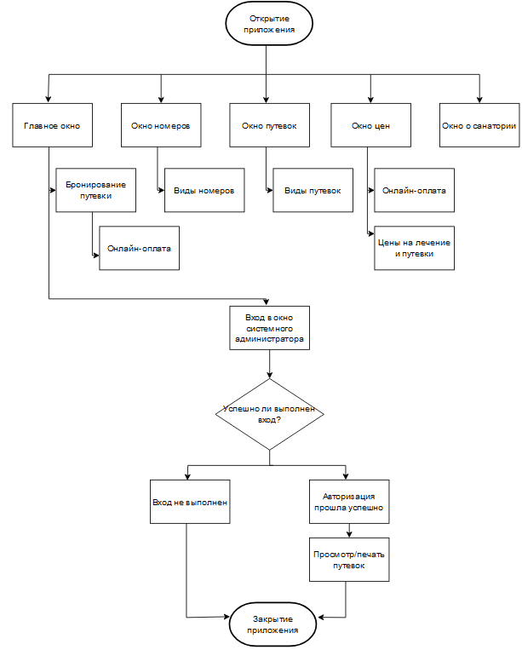

Рисунок 1 — Блок схема приложения

**2.4 Проектирование макета веб-приложения**

Для разработки веб-приложения "Санаторно-курортное лечение" выбран блочный тип дизайна с адаптивным подходом. Основные причины выбора:

— Удобство использования: Адаптивный дизайн позволяет веб-приложению автоматически подстраиваться под различные размеры экранов, что особенно важно для пользователей, которые будут обращаться к приложению с мобильных устройств.

— Современность и гибкость: Применение современных технологий CSS Flexbox и CSS Grid обеспечивает высокую гибкость в управлении расположением элементов на странице, позволяя легко изменять макет и адаптировать его к новым требованиям.

— Улучшение пользовательского опыта: Адаптивный дизайн улучшает навигацию и доступность информации для всех категорий пользователей, включая людей с ограниченными возможностями.

— Соответствие стандартам: Блочный адаптивный дизайн соответствует современным стандартам веб-разработки, что повышает качество и поддерживаемость кода.

Таким образом, использование блочного адаптивного дизайна является оптимальным решением для создания удобного, современного и эффективного веб-приложения для управления санаторно-курортным лечением.

Приложение должно обеспечивать взаимодействие с пользователем посредством графического пользовательского интерфейса, разработанного согласно рекомендациям компании-производителя операционной системы.

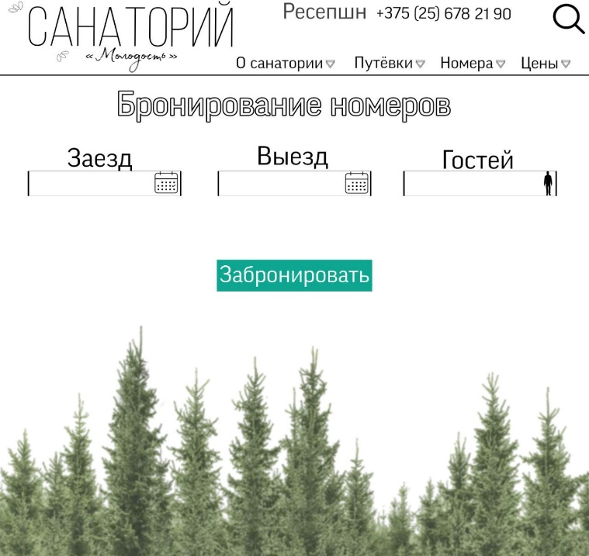

Рисунок 2 – Главное окно

При открытии приложения нас встречает главное окно (Рисунок 1). В левом верхнем углу представлено название санатория («Молодость»), справа от название располагается номер телефона, по которому можно позвонить администрации санатория для обсуждения вопросов, которые вас интересуют, снизу от номера телефона находятся подпункты «О санатории», «Путевки», «Номера», «Цены». В центре страницы находится бронирование номеров, в полях нужно указать дату заезда и дату выезда, а также количество приезжих, по кнопке «Забронировать» можно осуществить бронь номера.

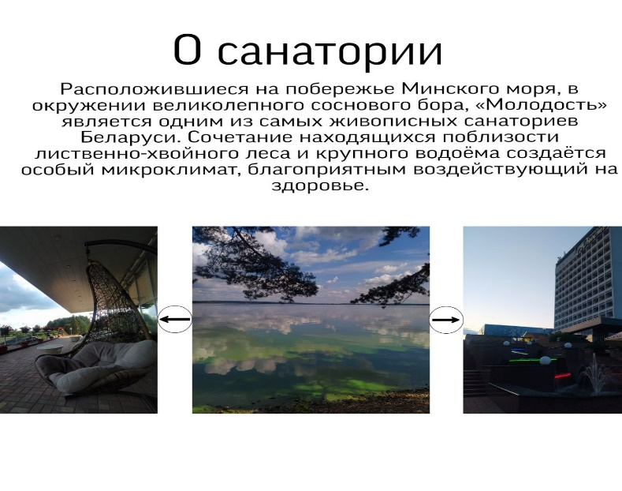

Рисунок 2.1 – Окно «О санатории»

В главном окне находится подпункт «О санатории», при нажатии на которого нас перемещает на другую страницу, где можно ознакомится об представленной информации данного санатория, доступен просмотр фотографий.

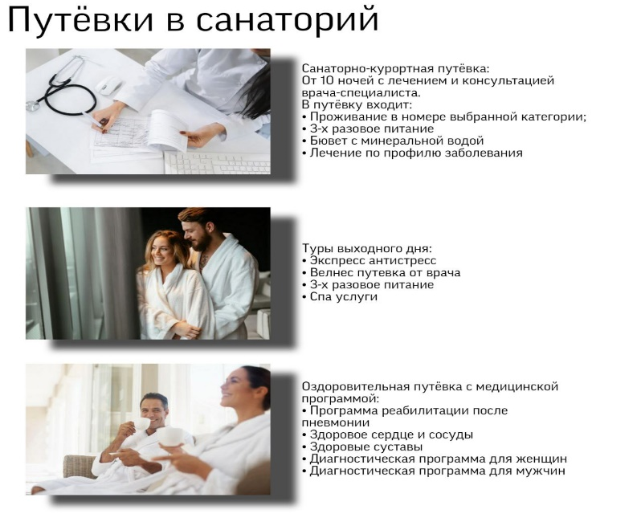

Рисунок 2.2 – Окно «Путёвки»

При переходе из главного окно по подпункту «Путевки» пользователя перемещает в окно, в котором представлены доступные путевки, каждая путевка вкратце расписана и даёт основную информацию о каждой из них.

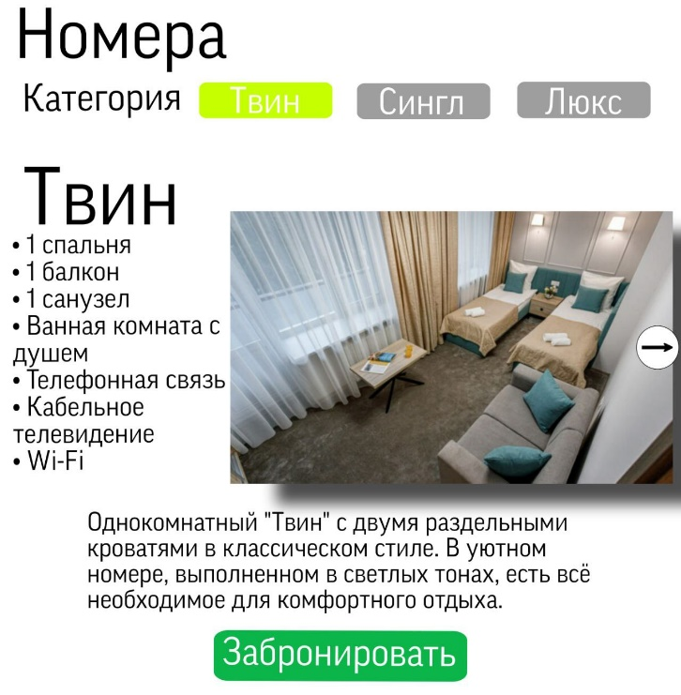

Рисунок 2.3 – Окно «Номера»

Одно из важных окон «Номера» даёт возможность бронирования понравившегося номера пользователю, присутствуют различные категории номеров (на прототипе представлено три вида, в дальнейшем будут добавлены варианты ещё). При выборе номера по категории нам показывается информация о данном номере и просмотр фото (выбранная категория подсвечивается), если пользователя устраивает номер, он может нажать на кнопку «Забронировать», для дальнейшей брони номера.

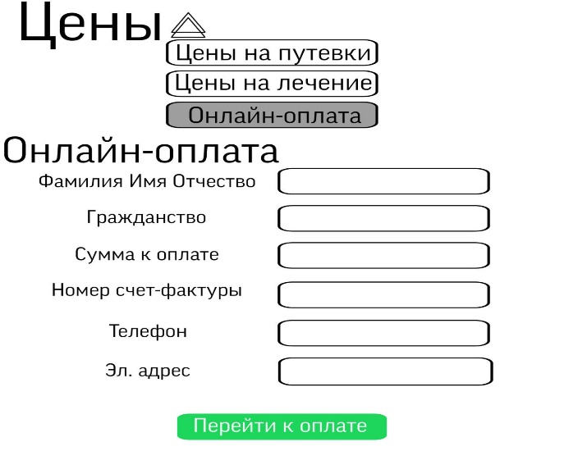

Рисунок 2.4 – Окно «Цены»

В данном окне можно выбрать подпункты цен, на рисунке представлен один из данных подпунктов, такой как «Онлайн-оплата», представлены поля для заполнения данными, после их ввода нажать на кнопку «Перейти к оплате».

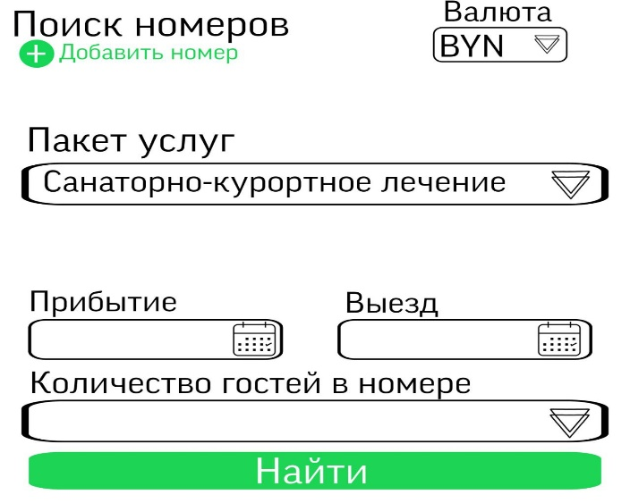

Рисунок 2.5 – Окно «Бронирование»

В верхней части окна можно выбрать понравившийся номер, справа от этого находится выбор валюты, в пакет услуг входят разные его разновидности, их можно посмотреть и выбрать по нажатию на стрелку, прибытие и выезд выбирается самостоятельно, также и ввод количества приезжих, по нажатию на кнопку «Найти» будет осуществляться поиск доступных путевок.

**2.5 Программно-технические средства, необходимые для разработки приложения**

Ниже описаны инструменты разработки, которые будут использоваться для написания программного средства.

Персональный компьютер со следующей аппаратной конфигурацией:

— процессор AMD Ryzen 5 5500U with Radeon Graphics 2.10 GHz;

— оперативная память 8.00 ГБ;

— тип системы 64-разрядная операционная система;

— видеокарта AMD Radeon (TM) Graphics;

— клавиатура и тачпад.

Программное обеспечение:

— среда программирования Visual Studio 2023;

— система управления базами данных SQL Server Management Studio 19;

— язык программирования C#;

— офисный пакет MS Word;

— операционная система Windows 10.

Visual Studio 2023 — это наиболее полная интегрированная среда разработки для разработчиков .NET и C++ в Windows. Полноценный набор инструментов и функций для улучшения и усовершенствования каждого этапа разработки программного обеспечения.

SQL Server Management Studio (SSMS) — утилита из [Microsoft SQL Server](https://ru.wikipedia.org/wiki/Microsoft_SQL_Server) 2005 и более поздних версий для конфигурирования, управления и [администрирования](https://ru.wikipedia.org/wiki/%D0%A1%D0%B8%D1%81%D1%82%D0%B5%D0%BC%D0%BD%D0%BE%D0%B5_%D0%B0%D0%B4%D0%BC%D0%B8%D0%BD%D0%B8%D1%81%D1%82%D1%80%D0%B8%D1%80%D0%BE%D0%B2%D0%B0%D0%BD%D0%B8%D0%B5) всех компонентов Microsoft SQL Server. Утилита включает [скриптовый](https://ru.wikipedia.org/wiki/%D0%A1%D0%BA%D1%80%D0%B8%D0%BF%D1%82) редактор и графическую программу, которая работает с объектами и настройками сервера. Главным инструментом SQL Server Management Studio является Object Explorer, который позволяет пользователю просматривать, извлекать объекты сервера, а также полностью ими управлять.

C# – объектно-ориентированный язык программирования общего назначения. Разработан в 1998—2001 годах группой инженеров компании Microsoft под руководством Андерса Хейлсберга и Скотта Вильтаумота как язык разработки приложений для платформы Microsoft .NET Framework и .NET Core.

Microsoft Office – офисный пакет приложений, созданных корпорацией

Microsoft для операционных систем Microsoft Windows, Windows Phone,

Android, OS X, iOS. В состав этого пакета входит программное обеспечение

для работы с различными типами документов: текстами, электронными

таблицами, базами данных. Microsoft Office является сервером OLE-объектов

и его функции могут использоваться другими приложениями, а также самими приложениями Microsoft Office.

**2.6 Защита и сохранность данных**

Защита данных пользователей, которые вводят свои персональные данные в формы на бронированию, они сохраняются в окне системного администратора, который осуществляет вход в систему по логину и паролю, которые известны только ему, при вводе неправильных данных, окно не открывается, выдавая предупреждение о том, что введены неверные логин или пароль.

**2.7 Организация и ведение информационной базы (модели)**

Таблица «Users» хранит основную информацию о пользователях системы, включая их учетные данные и контактные сведения. Эта таблица используется для аутентификации и управления доступом пользователей.

|  |  |  |  |
| --- | --- | --- | --- |
| Название поля | Тип данных | Размер в байта | Описание |
| UserId | INT | 4 | Уникальный идентификатор пользователя |
| Username | NVARCHAR(50) | Упаковка | Имя пользователя |
| PasswordHash | NVARCHAR(100) | Упаковка | Хэш пароля пользователя |
| Email | NVARCHAR(100) | Упаковка | Email пользователя |
| FullName | NVARCHAR(100) | Упаковка | Полное имя пользователя |
| Phone | NVARCHAR(20) | Упаковка | Телефон пользователя |
| RegistrationDate | DATETIME | 8 | Дата регистрации пользователя |

Таблица 1 — «Users»

Таблица «Patients» хранит информацию о пациентах, которые могут быть связаны с пользователями. Используется для хранения медицинских и личных данных пациентов.

|  |  |  |  |
| --- | --- | --- | --- |
| Название поля | Тип данных | Размер в байта | Описание |
| PatientId | INT | 4 | Уникальный идентификатор пациента |
| UserId | INT | 4 | Идентификатор пользователя, связанный с пациентом |
| FullName | NVARCHAR(100) | Упаковка | Полное имя пациента |
| DateOfBirth | DATE | 3 | Дата рождения пациента |
| Gender | NVARCHAR(10) | Упаковка | Пол пациента |
| Citizenship | NVARCHAR(50) | Упаковка | Гражданство пациента |

Таблица 2 — «Patients»

Таблица «MedicalRecords» содержит медицинские записи, относящиеся к пациентам, включая диагнозы, планы лечения и информацию о врачах, составивших записи.

|  |  |  |  |
| --- | --- | --- | --- |
| Название поля | Тип данных | Размер в байта | Описание |
| RecordId | INT | 4 | Уникальный идентификатор медицинской записи |
| PatientId | INT | 4 | Идентификатор пациента, связанный с записью |
| DateCreated | DATE | 3 | Дата создания медицинской записи |
| Diagnosis | NVARCHAR(MAX) | Упаковка | Диагноз пациента |
| TreatmentPlan | NVARCHAR(MAX) | Упаковка | План лечения пациента |
| Doctor | NVARCHAR(100) | Упаковка | Врач, составивший запись |

Таблица 3 — «MedicalRecords»

Таблица «Sanatoriums» хранит информацию о санаториях, в которых могут проводиться различные лечебные и оздоровительные процедуры.

|  |  |  |  |
| --- | --- | --- | --- |
| Название поля | Тип данных | Размер в байта | Описание |
| SanatoriumId | INT | 4 | Уникальный идентификатор санатория |
| Name | NVARCHAR(100) | Упаковка | Название санатория |
| Address | NVARCHAR(200) | Упаковка | Адрес санатория |
| Description | NVARCHAR(MAX) | Упаковка | Описание санатория |
| PhoneNumber | NVARCHAR(20) | Упаковка | Телефон санатория |
| Email | NVARCHAR(100) | Упаковка | Email санатория |
| Website | NVARCHAR(200) | Упаковка | Веб-сайт санатория |

Таблица 4 — «Sanatoriums»

Таблица «Procedurs» хранит информацию о медицинских и оздоровительных процедурах, доступных в санаториях.

|  |  |  |  |
| --- | --- | --- | --- |
| Название поля | Тип данных | Размер в байта | Описание |
| ProcedureId | INT | 4 | Уникальный идентификатор процедуры |
| Name | NVARCHAR(100) | Упаковка | Название процедуры |
| Description | NVARCHAR(MAX) | Упаковка | Описание процедуры |
| DurationMinutes | INT | 4 | Продолжительность процедуры в минутах |
| Price | DECIMAL(10, 2) | 8 | Цена процедуры |
| SanatoriumId | INT | 4 | Идентификатор санатория, где доступна процедура |

Таблица 5 — «Procedures»

Таблица «BookingRequests» хранит заявки на бронирование санаториев, поданные пользователями. Включает информацию о дате заезда, количестве гостей и статусе заявки.

|  |  |  |  |
| --- | --- | --- | --- |
| Название поля | Тип данных | Размер в байта | Описание |
| RequestId | INT | 4 | Уникальный идентификатор заявки на бронирование |
| UserId | INT | 4 | Идентификатор пользователя, подавшего заявку |
| SanatoriumId | INT | 4 | Идентификатор санатория, на который подана заявка |
| CheckInDate | DATE | 3 | Дата заезда |
| CheckOutDate | DATE | 3 | Дата выезда |
| NumberOfGuests | INT | 4 | Количество гостей |
| Comments | NVARCHAR(MAX) | Упаковка | Комментарии к заявке |
| Status | NVARCHAR(20) | Упаковка | Статус заявки ('Pending', 'Approved', 'Rejected') |

Таблица 6 — «BookingRequests»

Таблица «Bookings» [ранит информацию о подтвержденных бронированиях санаториев, включая даты заезда и выезда, количество гостей и общую сумму бронирования.

|  |  |  |  |
| --- | --- | --- | --- |
| Название поля | Тип данных | Размер в байта | Описание |
| BookingId | INT | 4 | Уникальный идентификатор бронирования |
| UserId | INT | 4 | Идентификатор пользователя, сделавшего бронь |
| SanatoriumId | INT | 4 | Идентификатор санатория, где сделано бронирование |
| CheckInDate | DATE | 3 | Дата заезда |
| CheckOutDate | DATE | 3 | Дата выезда |
| NumberOfGuests | INT | 4 | Количество гостей |
| TotalAmount | DECIMAL(10, 2) | 8 | Общая сумма бронирования |

Таблица 7 — «Bookings»

Таблица «Payments» хранит информацию о платежах, связанных с бронированиями санаториев, включая сумму, дату и способ оплаты.

|  |  |  |  |
| --- | --- | --- | --- |
| Название поля | Тип данных | Размер в байта | Описание |
| PaymentId | INT | 4 | Уникальный идентификатор платежа |
| BookingId | INT | 4 | Идентификатор бронирования, к которому относится платеж |
| Amount | DECIMAL(10, 2) | 8 | Сумма платежа |
| PaymentDate | DATE | 3 | Дата платежа |
| PaymentMethod | NVARCHAR(50) | Упаковка | Способ оплаты |

Таблица 8 — «Payments»

Таблица «Reviews» хранит отзывы пользователей о санаториях, включая оценку, комментарии и дату оставления отзыва.

|  |  |  |  |
| --- | --- | --- | --- |
| Название поля | Тип данных | Размер в байта | Описание |
| ReviewId | INT | 4 | Уникальный идентификатор отзыва |
| UserId | INT | 4 | Идентификатор пользователя, оставившего отзыв |
| SanatoriumId | INT | 4 | Идентификатор санатория, к которому относится отзыв |
| Rating | INT | 4 | Рейтинг отзыва (от 1 до 5) |
| Comments | NVARCHAR(MAX) | Упаковка | Комментарии к отзыву |
| ReviewDate | DATE | 3 | Дата оставления отзыва |

Таблица 9 — «Reviews»

Связанные таблицы базы данных представлена на рисунке 3.

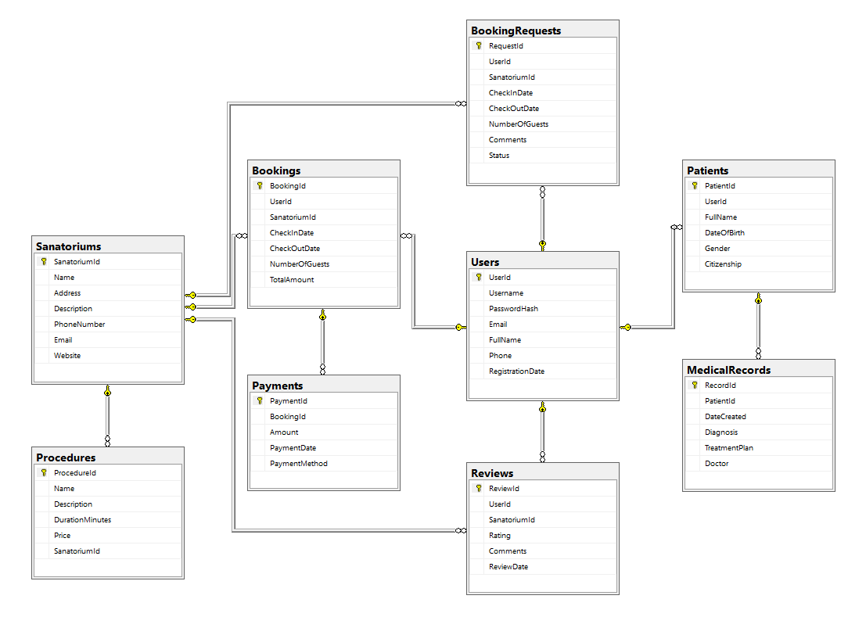

Рисунок 3

**3 Реализация веб-приложения**

**3.1 Описание разделов веб приложения**

Главное окно.

На главном окне расположена форма для заполнения стандартных данных, в последствие осуществления бронирования путевки, расположена карта санатория с подписанными участками для ориентации пользователя, преимущества санатория, отзывы пользователей, которые уже побывали в оздоровительном комплексе, контактная информация с номерами телефонов, графиком работы и расположением.

Окно Номера.

Имеется выбор пяти различных номеров, с каруселью фотографий к каждому номеру и описанием номера.

Окно Путевки.

Описание пяти различных путевок, с описанием всех услуг, что входят в путевку.

Окно О Санатории.

Имеется информация о самом санатории, фотографии санатория и карта с его расположением.

Вход системного администратора.

При нажатии на раздел, выводится форма с полями для ввода логина и пароля, переход в окно работы администратора для подтверждения путевок.

**3.2 Разработка административной части приложения**

Административная часть приложения имеет несколько окон для работы администратора:

* Главное -> Вход администратора -> Окно для работы администратора.

Схема административной части представлена на рисунке 4.

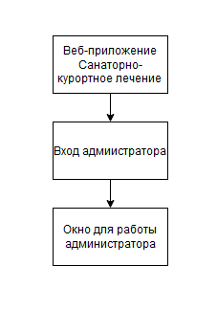

Рисунок 4

**3.3 Разработка клиентской части приложения**

Клиентская часть приложения имеет несколько окон для пользователя:

* Главное -> Бронирование -> Онлайн оплата;
* Номера;
* Путевки;
* Цены -> Онлайн оплата;
* О Санатории.

Схема клиентской части представлена на рисунке 5.

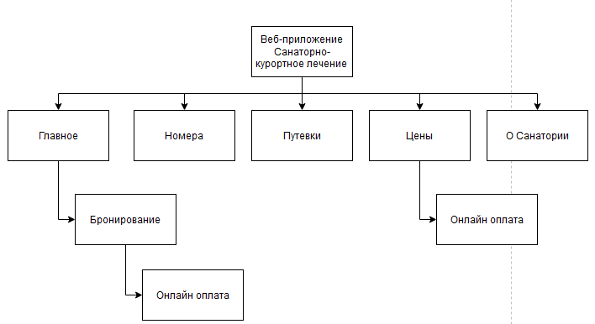

Рисунок 5

**3.4 Описание используемых функций и процедур**

Пользователь может осуществить бронирование путевки на главной странице через онлайн оплату. Просмотреть всю необходимую ему информацию для выведения себе понравившихся номеров, путевое и процедур. Пользователь имеет возможность просмотра информации онлайн.

**3.5 Функциональное тестирование**

В процессе разработки приложения необходимо производитьтестирование на правильность работы приложения. Одной из основных задач тестирования является устранение ошибок, происходящих при вводе данных.

Функциональное тестирование – это тестирование функций приложения на соответствие требованиям. Оценка производится в соответствии с ожидаемыми и полученными результатами (на основании функциональной спецификации), при условии, что функции отрабатывали на различных значениях. При запуске приложения откроется главное окно, так называемое меню, в котором дежурный отдела может выбрать нужный ему вариант работы.

Тестирование приложения будет оформлено в виде текст-кейсов. Все действия начинаются с главного окна приложения. В таблице 3.8 приводится текст-кейс для проверки функции заполнения данных.

Тестирование приложения будет проводиться последовательно, переходя от одной стадии программы в другую.

Тестирование Главного окна

|  |  |  |  |  |
| --- | --- | --- | --- | --- |
| № Тест-кейса | Функция | Шаги выполнения | Ожидаемый результат | Фактический результат |
| ТС1 | Осуществление брони | 1. Заполнить поля данными (Номер телефона: (личный пользователя), Дата заезда: 26.06.2024. Дата отъезда: 29.06.2024, Количество человек: 2))  2. Нажать на кнопку «Забронировать» | Вывод окна «Онлайн оплата» | Вывод окна «Онлайн оплата» |
| ТС2 | Осуществление брони | 1. Заполнить поля данными (Номер телефона: (личный пользователя), Дата заезда: -. Дата отъезда: -, Количество человек: 2))  2. Нажать на кнопку «Забронировать» | Вывод окна «Онлайн оплата» | Вывод сообщения «Заполните поля» |
| ТС3 | Нажатие на кнопки меню для перехода на другую страницу | 1. Выбрать кнопку меню: Номера  2. Нажать на кнопку: Номера | Переход на страницу Номера | Переход на страницу Номера |
| ТС4 | Осуществление онлайн оплаты | 1. Заполнить поля данными (Номер телефона: (личный пользователя), Дата заезда: 26.06.2024. Дата отъезда: 29.06.2024, Количество человек: 2))  2. Нажать на кнопку «Забронировать»  3. Заполнить поля для оплаты  4. Нажать на кнопку «Оплатить онлайн» | Вывод окна об успешной оплате | Вывод окна об успешной оплате |

Тестирование окна Цены

|  |  |  |  |  |
| --- | --- | --- | --- | --- |
| № Тест-кейса | Функция | Шаги выполнения | Ожидаемый результат | Фактический результат |
| ТС1 | Просмотр цен на путевки | 1. Перейти на страницу Цены  2. Нажать на кнопку «Цены на путевки» | Вывод окна «Цены на путевки» | Вывод окна «Цены на путевки» |
| ТС2 | Просмотр цен на лечение и процедуры | 1. Перейти на страницу Цены  2. Нажать на кнопку «Цены на лечение и процедуры» | Вывод окна «Цены на лечение и процедуры» | Вывод окна «Цены на лечение и процедуры» |
| ТС3 | Осуществление онлайн оплаты | 1. Перейти на страницу Цены  2. Нажать на кнопку «Онлайн оплата»  3. Заполнить поля для оплаты  4. Нажать на кнопку «Оплатить онлайн» | Вывод окна об успешной оплате | Вывод окна об успешной оплате |

Тестирование окна Вход администратора

|  |  |  |  |  |
| --- | --- | --- | --- | --- |
| № Тест-кейса | Функция | Шаги выполнения | Ожидаемый результат | Фактический результат |
| ТС1 | Вход системного администратора | 1. Перейти на страницу Вход администратора  2. Заполнить поля: логин (admin), пароль (12345678)  3. Нажать на кнопку «Login» | Переход на страницу системного администратора | Переход на страницу системного администратора |
| ТС2 | Вход системного администратора | 1. Перейти на страницу Вход администратора  2. Заполнить поля: логин (admin), пароль (12345678)  3. Нажать на кнопку «Close» | Закрытие формы для ввода данных | Закрытие формы для ввода данных |
| ТС3 | Вход системного администратора | 1. Перейти на страницу Вход администратора  2. Заполнить поля: логин (admin), пароль (123)  3. Нажать на кнопку «Login» | Переход на страницу не осуществляется, выводится сообщение «Неверный логин или пароль» | Переход на страницу не осуществляется, выводится сообщение «Неверный логин или пароль» |
| ТС4 | Подтверждение путевки клиенту | 1. Осуществить вход системного администратора  2. Нажатие на кнопку «Подтвердить» | Вывод сообщения «Путевка n подтверждена!» | Вывод сообщения «Путевка n подтверждена!» |

**4 Применение**

**4.1 Назначение веб-приложения**

Программное средство «Веб-приложение Санаторно-курортное лечение» разработалось с целью создания понятного и удобного сайта для клиента с целью рассмотрения заказа путевки в санаторий. Данное программное средство применимо в санаториях, так как само по себе компактное и отдает быстрый отклик пользователю.

**4.2 Программно-аппаратное обеспечение сервера и клиента**

Веб-приложение предусмотрено для работы на Windows устройствах. Для экспорта отчетов необходимо иметь программное средство Microsoft Word.

**Заключение**

Веб-приложение "Санаторно-курортное лечение" представляет собой мощный инструмент для организации и управления медицинскими услугами и процедурами в санаторно-курортных учреждениях.

Веб-приложение "Санаторно-курортное лечение" не только улучшает качество обслуживания пациентов, но и оптимизирует операционные процессы медицинских учреждений, способствуя их эффективной работе и развитию. Система модульного и комментированного кода обеспечивает легкость в разработке и поддержке, что делает приложение гибким и адаптивным к изменяющимся потребностям пользователей и рынка.

**Список используемых источников**

1 Багласова, Т.Г. Методические указания по оформлению курсовых проектов, дипломных проектов и отчетов для учащихся специальности 2-40 01 01 «Программное обеспечение информационных технологий» // Т.Г. Багласова, К.О. Якимович и др. – Минск : ЧУО «КБП» , 2022 . – 41 с.

2 Дейтел, Х. Как программировать на C# / Х. Дейтел, П. Дейтел. – М. : ДМК Пресс , 2018 . – 1021 с.

3 Каталог API (Microsoft) материалов [Электронный ресурс]. – Microsoft , 2023 – Режим доступа : https://docs.microsoft.com/en-us/windows/win32/appindex/windows-api-list. – Дата доступа : 24.05.2023.

4 Мейерс, С. Эффективное использование С#. 55 верных способов улучшить структуру и код ваших программ / С. Мейерс. – М. : ДМК Пресс , 2006 . – 300 с.

5 Общие требования к тестовым документам : ГОСТ 2.105-95. – Введ. 01.01.1996 . – Минск : Межгос. совет по стандартизации, метрологии и сертификации , 1995 . – 84 с.

6 Объектно-ориентированный анализ и проектирование с примерами приложений / Гради Буч [и др.]. – 3-е изд. – М. : ООО «И.Д. Вильямс» , 2008 . – 720 с.

7 Описание программы. Требования к содержанию, оформлению и контролю качества : ГОСТ 19.402-2000 . – Введ. 01.09.2001 . – Минск : Межгос. совет по стандартизации, метрологии и сертификации , 2000 . – 14 с.

8 Программа и методика испытаний. Требования к содержанию, оформлению и контролю качества : ГОСТ 19.301-2000. – Введ. 01.09.2001. – Минск : Межгос. совет по стандартизации, метрологии и сертификации , 2000 . – 14 с.

9 Текст программы. Требования к содержанию, оформлению и контролю качества : ГОСТ 19.404-2000 . – Введ. 01.09.2001 . – Минск : Межгос. совет по стандартизации, метрологии и сертификации , 2000 . – 16 с.

10 Шаляпин, Ю.В. Основы алгоритмизации и программирование : методические указания к курсовому проектированию для учащихся специальности 2-40 01 01 «Программное обеспечение информационных технологий» / Ю.В. Шаляпин . – Минск : ЧУО «КБП» , 2022 . – 19 с.

**Приложение А**

**Текст программных модулей**

**_Layout.cshtml:**

<!DOCTYPE html>

<html lang="en">

<head>

<meta charset="utf-8" />

<meta name="viewport" content="width=device-width, initial-scale=1.0" />

<title>@ViewData["Title"] - Санаторий Молодость</title>

<link rel="stylesheet" href="~/lib/bootstrap/dist/css/bootstrap.min.css" asp-append-version="true" />

<link rel="stylesheet" href="~/css/site.css" asp-append-version="true" />

<link rel="stylesheet" href="~/KURS.styles.css" asp-append-version="true" />

<style>

body {

font-family: 'Arial', sans-serif;

background-color: #f8f9fa;

color: #343a40;

}

.navbar {

background-color: #ffffff;

border-bottom: 1px solid #eaeaea;

box-shadow: 0 2px 4px rgba(0, 0, 0, 0.1);

}

.navbar-brand {

display: flex;

align-items: center;

font-weight: bold;

font-size: 1.5rem;

}

.navbar-brand img {

max-width: 40px;

max-height: 40px;

margin-right: 10px;

}

.nav-link {

font-size: 1.1rem;

font-weight: 500;

color: #343a40;

}

.nav-link:hover {

color: #007bff;

}

header {

margin-bottom: 2rem;

}

main {

background: #ffffff;

padding: 2rem;

border-radius: 8px;

box-shadow: 0 4px 6px rgba(0, 0, 0, 0.1);

}

.footer {

background: #343a40;

color: #ffffff;

padding: 1rem 0;

text-align: center;

}

.footer a {

color: #f8f9fa;

text-decoration: none;

}

.footer a:hover {

text-decoration: underline;

}

main {

padding: 1rem;

}

</style>

</head>

<body>

<header>

<nav class="navbar navbar-expand-sm navbar-toggleable-sm navbar-light bg-white border-bottom box-shadow mb-3">

<div class="container">

<a class="navbar-brand" asp-area="" asp-page="/Index">

<img src="/lib/jpg/Логотип.jpg" alt="Логотип"> Санаторий Молодость

</a>

<button class="navbar-toggler" type="button" data-bs-toggle="collapse" data-bs-target="#navbarNav" aria-controls="navbarNav"

aria-expanded="false" aria-label="Toggle navigation">

<span class="navbar-toggler-icon"></span>

</button>

<div class="collapse navbar-collapse" id="navbarNav">

<ul class="navbar-nav ms-auto">

<li class="nav-item">

<a class="nav-link text-dark" asp-area="" asp-page="/Index">Главная</a>

</li>

<li class="nav-item">

<a class="nav-link text-dark" asp-area="" asp-page="/Privacy">Номера</a>

</li>

<li class="nav-item">

<a class="nav-link text-dark" asp-area="" asp-page="/Putevki">Путевки</a>

</li>

<li class="nav-item">

<**a** class="nav-link text-dark" **asp-area**="" **asp-page**="/Ceny">Цены</**a**>

</li>

<li class="nav-item">

<**a** class="nav-link text-dark" **asp-area**="" **asp-page**="/OSanatorii">О Санатории</**a**>

</li>

<li class="nav-item">

<a class="nav-link text-dark" href="#" data-bs-toggle="modal" data-bs-target="#adminLoginModal">Вход администратора</a>

</li>

</ul>

</div>

</div>

</nav>

</header>

<div class="container">

<main role="main" class="pb-3">

@RenderBody()

</main>

</div>

<!-- Admin Login Modal -->

<div class="modal fade" id="adminLoginModal" tabindex="-1" aria-labelledby="adminLoginModalLabel" aria-hidden="true">

<div class="modal-dialog">

<div class="modal-content">

<div class="modal-header">

<h5 class="modal-title" id="adminLoginModalLabel">Вход администратора</h5>

<button type="button" class="btn-close" data-bs-dismiss="modal" aria-label="Close"></button>

</div>

<div class="modal-body">

<**form** id="adminLoginForm">

<div class="mb-3">

<label for="adminUsername" class="form-label">Логин</label>

<input type="text" class="form-control" id="adminUsername" required>

</div>

<div class="mb-3">

<label for="adminPassword" class="form-label">Пароль</label>

<input type="password" class="form-control" id="adminPassword" required>

</div>

<div class="modal-footer">

<button type="button" class="btn btn-secondary" data-bs-dismiss="modal">Close</button>

<button type="button" class="btn btn-primary" onclick="adminLogin()">Login</button>

</div>

</**form**>

</div>

</div>

</div>

</div>

<**script** **src**="~/lib/jquery/dist/jquery.min.js" **asp-append-version**="true"></**script**>

<**script** **src**="~/lib/bootstrap/dist/js/bootstrap.bundle.min.js" **asp-append-version**="true"></**script**>

<**script** **src**="~/js/site.js" **asp-append-version**="true"></**script**>

<script>

function adminLogin() {

var username = document.getElementById('adminUsername').value;

var password = document.getElementById('adminPassword').value;

// Simple validation (replace this with your real authentication mechanism)

var validUsername = 'admin'; // Set your desired admin username here

var validPassword = 'password'; // Set your desired admin password here

if (username === validUsername && password === validPassword) {

// Redirect to the admin confirmation page

window.location.href = '/Admin';

} else {

alert('Invalid credentials');

}

}

</script>

@await RenderSectionAsync("Scripts", required: false)

</body>

</html>

**Admin.cshtml:**

@page

@model KURS.Pages.AdminModel

@{

ViewData["Title"] = "Admin - Confirm Putevki";

}

<h2>Администратор Нотченко Т.Н.</h2>

<table class="table">

<thead>

<tr>

<th scope="col">ID Путевки</th>

<th scope="col">ФИО</th>

<th scope="col">Тип Путевки</th>

<th scope="col">Номер телефона</th>

<th scope="col">Дата заезда</th>

<th scope="col">Дата отъезда</th>

<th scope="col">Количество человек</th>

<th scope="col">Подтверждение</th>

</tr>

</thead>

<tbody>

@foreach (var putevka in Model.Putevki)

{

<tr>

<td>@putevka.Id</td>

<td>@putevka.FullName</td>

<td>@putevka.PutevkaType</td>

<td>@putevka.PhoneNumber</td>

<td>@putevka.CheckInDate.ToString("dd/MM/yyyy")</td>

<td>@putevka.CheckOutDate.ToString("dd/MM/yyyy")</td>

<td>@putevka.NumberOfPeople</td>

<td><button class="btn btn-success" onclick="confirmPutevka('@putevka.Id')">Подтвердить</button></td>

</tr>

}

</tbody>

</table>

<script>

function confirmPutevka(id) {

// Implement AJAX call to confirm putevka

alert('Путевка ' + id + ' подтверждена!');

}

function exportToWord() {

fetch('/Export/ExportConfirmedPutevki', {

method: 'POST'

})

.then(response => response.blob())

.then(blob => {

const url = window.URL.createObjectURL(blob);

const a = document.createElement('a');

a.style.display = 'none';

a.href = url;

a.download = 'ConfirmedPutevki.docx';

document.body.appendChild(a);

a.click();

window.URL.revokeObjectURL(url);

})

.catch(error => console.error('Error exporting to Word:', error));

}

</script>

**Admin.cshtml.cs:**

using Microsoft.AspNetCore.Mvc.RazorPages;

using System;

using System.Collections.Generic;

namespace KURS.Pages

{

public class AdminModel : PageModel

{

public List<Putevka> Putevki { get; set; }

public void OnGet()

{

// Fetch the list of Putevki from your database or use sample data

Putevki = GetPutevki();

}

private List<Putevka> GetPutevki()

{

// Replace this with your actual data fetching logic

return new List<Putevka>

{

new Putevka { Id = 1, FullName = "Лучинович М.А.", PutevkaType = "Standard", PhoneNumber = "123-456-7890", CheckInDate = DateTime.Now, CheckOutDate = DateTime.Now.AddDays(7), NumberOfPeople = 2 },

new Putevka { Id = 2, FullName = "Размыслович Е.И.", PutevkaType = "Premium", PhoneNumber = "098-765-4321", CheckInDate = DateTime.Now, CheckOutDate = DateTime.Now.AddDays(14), NumberOfPeople = 3 },

new Putevka { Id = 3, FullName = "Казачек М.Н.", PutevkaType = "Standard", PhoneNumber = "123-456-7890", CheckInDate = DateTime.Now, CheckOutDate = DateTime.Now.AddDays(7), NumberOfPeople = 2 },

new Putevka { Id = 4, FullName = "Брылевский П.К.", PutevkaType = "Premium", PhoneNumber = "098-765-4321", CheckInDate = DateTime.Now, CheckOutDate = DateTime.Now.AddDays(14), NumberOfPeople = 3 },

new Putevka { Id = 5, FullName = "Давидович М.Н.", PutevkaType = "Standard", PhoneNumber = "123-456-7890", CheckInDate = DateTime.Now, CheckOutDate = DateTime.Now.AddDays(7), NumberOfPeople = 2 },

new Putevka { Id = 6, FullName = "Томашевич М.Д.", PutevkaType = "Premium", PhoneNumber = "098-765-4321", CheckInDate = DateTime.Now, CheckOutDate = DateTime.Now.AddDays(14), NumberOfPeople = 3 },

new Putevka { Id = 7, FullName = "Романова С.А.", PutevkaType = "Standard", PhoneNumber = "123-456-7890", CheckInDate = DateTime.Now, CheckOutDate = DateTime.Now.AddDays(7), NumberOfPeople = 2 },

new Putevka { Id = 8, FullName = "Пашенько В.Г.", PutevkaType = "Premium", PhoneNumber = "098-765-4321", CheckInDate = DateTime.Now, CheckOutDate = DateTime.Now.AddDays(14), NumberOfPeople = 3 }

};

}

}

}

**Ceny.cshtml:**

@page

@model CenyModel

@{

ViewData["Title"] = "Цены";

}

<!DOCTYPE html>

<html lang="en">

<head>

<meta charset="utf-8" />

<meta name="viewport" content="width=device-width, initial-scale=1.0" />

<title>@ViewData["Title"]</title>

<link rel="stylesheet" href="~/lib/bootstrap/dist/css/bootstrap.min.css" />

<link rel="stylesheet" href="~/css/site.css" asp-append-version="true" />

<style>

body {

font-family: 'Arial', sans-serif;

background-color: #f8f9fa;

color: #343a40;

}

.btn-oval {

border-radius: 50px;

padding: 10px 20px;

}

.modal-content {

border-radius: 10px;

}

.carousel-item img {

max-height: 400px;

object-fit: cover;

}

.pricing-table {

margin-top: 20px;

text-align: left;

}

.pricing-table th, .pricing-table td {

padding: 8px;

border: 1px solid #ddd;

}

.gallery {

display: flex;

flex-wrap: wrap;

justify-content: center;

gap: 20px; /* Увеличим расстояние между изображениями */

margin-top: 20px;

}

.gallery-image {

max-height: 300px; /* Увеличим максимальную высоту */

max-width: 300px; /* Увеличим максимальную ширину */

object-fit: cover;

cursor: pointer;

border-radius: 8px;

transition: transform 0.2s, filter 0.2s;

}

.gallery-image:hover {

transform: scale(1.05);

filter: brightness(0.8);

}

.payment-form {

max-width: 600px;

margin: 20px auto;

}

.additional-info {

margin-top: 20px;

font-size: 14px;

color: #666;

}

footer {

background: #343a40;

color: #ffffff;

padding: 1rem 0;

text-align: center;

}

</style>

</head>

<body>

<div class="container mt-5">

<h1 class="text-center">@ViewData["Title"]</h1>

<div class="text-center mb-3">

<button class="btn btn-secondary btn-oval" data-bs-toggle="modal" data-bs-target="#pricesModal" onclick="showCategory('prices')">Цены на путевки</button>

<button class="btn btn-secondary btn-oval" data-bs-toggle="modal" data-bs-target="#pricesModal" onclick="showCategory('treatments')">Цены на лечение и процедуры</button>

<button class="btn btn-secondary btn-oval" data-bs-toggle="modal" data-bs-target="#paymentModal">Онлайн оплата</button>

</div>

<!-- Gallery Section -->

<div class="gallery">

<img src="/lib/jpg/ц1.jpg" class="gallery-image">

<img src="/lib/jpg/ц2.jpg" class="gallery-image">

<img src="/lib/jpg/ц3.jpg" class="gallery-image">

</div>

<!-- Additional Information -->

<div class="additional-info">

<p>Санаторий "Юность", расположенный в Беларуси, предлагает профессиональное медицинское лечение, уникальные программы восстановления, отдых в окружении полезного микроклимата и красоты природы.</p>

<p>Перед тем, как купить путевку в санаторий, Вы можете ознакомиться с ценами на сайте, либо у сотрудников отдела бронирования по номерам телефонов.</p>

<p>Мы предоставляем Гостям широкий выбор путевок различной продолжительности, каждая из которых отличается определенным направлением лечения. Цена на путевку с лечением зависит от выбранной программы, категории номера и периода приобретения программы.</p>

<p>Медицинский профиль включает лечение:</p>

<ul>

<li>Болезни костно-мышечной системы и соединительной ткани;</li>

<li>Болезни нервной системы;</li>

<li>Болезни мочеполовой системы;</li>

<li>Болезни эндокринной системы и нарушения обмена веществ;</li>

<li>Болезни системы кровообращения;</li>

<li>Болезни системы пищеварения.</li>

</ul>

<p>Предлагаем следующие виды путевок:</p>

<ul>

<li>Санаторно-курортная;</li>

<li>Оздоровительные с медицинской программой;</li>

<li>Оздоровительные с Wellness-программой;</li>

<li>Оздоровительные со SPA-программой;</li>

<li>Туры выходного дня.</li>

</ul>

<p>В стоимость включен комплекс медицинских услуг, а также питание, проживание, посещение тренажерного зала, бассейна (закрытого и открытого, детского), а также комплекса бань.</p>

<p>К Вашим услугам широкая медицинская база, SPA-центр, Wellness-центр, развлечения для взрослых и детей на любой вкус.</p>

<p>Отдых с детьми:</p>

<p>Санаторий «Юность» рад принять ребенка любого возраста в сопровождении взрослых:</p>

<ul>

<li>Дети до 3 лет: при размещении на дополнительном спальном месте применяется скидка 100% ;</li>

<li>Дети от 3 до 8 лет: при размещении на дополнительном спальном месте применяется скидка 50%;</li>

<li>От 8 до 16 лет: при размещении на дополнительном спальном месте применяется скидка 30%;</li>

<li>Для взрослых (от 16 лет) при размещении на дополнительном спальном месте действует скидка 20%.</li>

</ul>

<p>Забронировать путевку можно через форму онлайн-бронирования</p>

<p>Если Вам требуется помощь в выборе путевки, оставьте заявку на бронирование. Либо свяжитесь с нами, позвонив по одному из указанных номеров телефона.</p>

<p>Обращаем Ваше внимание, что за платеж может взиматься комиссия от 5 до 10% в зависимости от курса конвертации валюты Вашего банка, т.к. списание происходит в белорусских рублях (BYN) по курсу Национального банка Республики Беларусь на дату совершения платежа. Сумма указанная в RUB ориентировочная.</p>

</div>

<!-- Modal for Prices -->

<div class="modal fade" id="pricesModal" tabindex="-1" aria-labelledby="pricesModalLabel" aria-hidden="true">

<div class="modal-dialog modal-lg">

<div class="modal-content">

<div class="modal-header">

<h5 class="modal-title" id="pricesModalLabel"></h5>

<button type="button" class="btn-close" data-bs-dismiss="modal" aria-label="Close"></button>

</div>

<div class="modal-body">

<!-- Prices content will be loaded here -->

</div>

</div>

</div>

</div>

<!-- Modal для оплаты -->

<div class="modal fade" id="paymentModal" tabindex="-1" aria-labelledby="paymentModalLabel" aria-hidden="true">

<div class="modal-dialog modal-lg">

<div class="modal-content">

<div class="modal-header">

<h5 class="modal-title" id="paymentModalLabel">Онлайн оплата</h5>

<button type="button" class="btn-close" data-bs-dismiss="modal" aria-label="Close"></button>

</div>

<div class="modal-body">

<form class="payment-form">

<div class="mb-3">

<label for="fullName" class="form-label">Фамилия Имя Отчество:</label>

<input type="text" class="form-control" id="fullName" required>

</div>

<div class="mb-3">

<label for="ticketType" class="form-label">Тип путевки:</label>

<select class="form-control" id="ticketType" required>

<option value="">Выберите тип путевки</option>

<option value="single">Санаторно-курортная путевка</option>

<option value="double">Оздоровительная путевка с медицинской программой</option>

<option value="family">Оздоровительная путевка с Велнес-программой</option>

<option value="weekend">Туры выходного для</option>

<option value="spa">Оздоровительная путевка со СПА-программой</option>

</select>

</div>

<div class="mb-3">

<label for="roomType" class="form-label">Тип номера:</label>

<select class="form-control" id="roomType" required>

<option value="">Выберите тип номера</option>

<option value="single">Сингл</option>

<option value="double">Дабл</option>

<option value="king">Кинг-сайз</option>

</select>

</div>

<div class="mb-3">

<label for="stayDuration" class="form-label">Длительность пребывания:</label>

<select class="form-control" id="stayDuration" required>

<option value="">Выберите длительность</option>

<option value="1_week">1 неделя</option>

<option value="2_weeks">2 недели</option>

<option value="3_weeks">3 недели</option>

<option value="1_month">1 месяц</option>

</select>

</div>

<div class="mb-3">

<label for="startDate" class="form-label">Дата начала:</label>

<input type="date" class="form-control" id="startDate" required>

</div>

<div class="mb-3">

<label for="phone" class="form-label">Контактный телефон:</label>

<input type="tel" class="form-control" id="phone" required>

</div>

<div class="mb-3">

<label for="email" class="form-label">Email:</label>

<input type="email" class="form-control" id="email" required>

</div>

<button type="button" class="btn btn-primary" onclick="generateDocument()">Оплатить онлайн</button>

</form>

</div>

</div>

</div>

</div>

</div>

<!-- Подключаем скрипт для работы с документами Word -->

<script src="https://cdnjs.cloudflare.com/ajax/libs/docxtemplater/3.32.0/docxtemplater.min.js"></script>

<script>

function generateDocument() {

// Получаем данные из формы

var fullName = document.getElementById('fullName').value;

var ticketType = document.getElementById('ticketType').value;

var roomType = document.getElementById('roomType').value;

var stayDuration = document.getElementById('stayDuration').value;

var startDate = document.getElementById('startDate').value;

var phone = document.getElementById('phone').value;

var email = document.getElementById('email').value;

// Создаем документ Word с помощью docxtemplater

var template = new Docxtemplater();

var xhr = new XMLHttpRequest();

xhr.open('GET', 'path/to/your/template.docx', true); // Путь к шаблону документа Word

xhr.responseType = 'arraybuffer';

xhr.onload = function () {

var data = new Uint8Array(xhr.response);

var buffer = new ArrayBuffer(data.length);

var view = new Uint8Array(buffer);

for (var i = 0; i < data.length; i++) {

view[i] = data[i];

}

var zip = new JSZip(buffer);

template.loadZip(zip);

// Заменяем переменные в документе Word

template.setData({

fullName: fullName,

ticketType: ticketType,

roomType: roomType,

stayDuration: stayDuration,

startDate: startDate,

phone: phone,

email: email

});

try {

template.render();

} catch (error) {

console.log(error);

return;

}

var out = template.getZip().generate({

type: 'blob',

mimeType: 'application/vnd.openxmlformats-officedocument.wordprocessingml.document'

});

saveAs(out, 'путевка.docx'); // Сохраняем файл

};

xhr.send();

}

<script src="~/lib/jquery/dist/jquery.min.js"></script>

<script src="~/lib/bootstrap/dist/js/bootstrap.bundle.min.js"></script>

<script>

function showCategory(category) {

var pricesModalLabel = document.getElementById('pricesModalLabel');

var modalBody = document.querySelector('#pricesModal .modal-body');

if (category === 'prices') {

pricesModalLabel.textContent = 'Цены на путевки';

modalBody.innerHTML = `

<div class="table-responsive">

<table class="table table-striped pricing-table">

<thead>

<tr>

<th>Категория</th>

<th>1 Январь - 30 Апрель</th>

<th>1 Май - 31 Октябрь</th>

<th>1 Ноябрь - 31 Декабрь</th>

<th>1 Июня - 30 Июня</th>

<th>1 Июля - 31 Июля</th>

</tr>

</thead>

<tbody>

<tr>

<td>Санаторно-курортная путевка</td>

<td>1500 BYN</td>

<td>1700 BYN</td>

<td>1600 BYN</td>

<td>2500 BYN</td>

<td>2800 BYN</td>

</tr>

<tr>

<td>Оздоровительная путевка с медицинской программой</td>

<td>800 BYN</td>

<td>1000 BYN</td>

<td>900 BYN</td>

<td>1600 BYN</td>

<td>1800 BYN</td>

</tr>

<tr>

<td>Оздоровительная путевка с Велнес-программой</td>

<td>1200 BYN</td>

<td>1500 BYN</td>

<td>1300 BYN</td>

<td>1700 BYN</td>

<td>1900 BYN</td>

</tr>

<tr>

<td>Туры выходного дня</td>

<td>700 BYN</td>

<td>900 BYN</td>

<td>1200 BYN</td>

<td>1200 BYN</td>

<td>1250 BYN</td>

</tr>

<tr>

<td>Оздоровительная путевка со СПА-программой</td>

<td>2000 BYN</td>

<td>2000 BYN</td>

<td>2100 BYN</td>

<td>2300 BYN</td>

<td>2550 BYN</td>

</tr>

</tbody>

</table>

</div>

`;

} else if (category === 'treatments') {

pricesModalLabel.textContent = 'Цены на лечение и процедуры';

modalBody.innerHTML = `

<div class="table-responsive">

<table class="table table-striped pricing-table">

<thead>

<tr>

<th>Процедура</th>

<th>Цена</th>

</tr>

</thead>

<tbody>

<tr>

<td>Массаж</td>

<td>20 BYN</td>

</tr>

<tr>

<td>Ароматерапия</td>

<td>15 BYN</td>

</tr>

<tr>

<td>ЛФК</td>

<td>25 BYN</td>

</tr>

</tbody>

</table>

</div>

`;

}

}

</script>

</body>

</html>

**ConfirmPutevki.cshtml:**

@page

@model ConfirmPutevkiModel

@{

ViewData["Title"] = "Confirm Putevki";

}

<h2>Confirm Putevki</h2>

<table class="table">

<thead>

<tr>

<th scope="col">ID Путевки</th>

<th scope="col">ФИО</th>

<th scope="col">Тип Путевки</th>

<th scope="col">Номер телефона</th>

<th scope="col">Дата заезда</th>

<th scope="col">Дата отъезда</th>

<th scope="col">Количество человек</th>

<th scope="col">Подтверждение</th>

</tr>

</thead>

<tbody>

@foreach (var putevka in Model.Putevki)

{

<tr>

<th scope="row">@putevka.Id</th>

<td>@putevka.FullName</td>

<td>@putevka.PutevkaType</td>

<td>@putevka.PhoneNumber</td>

<td>@putevka.CheckInDate.ToString("dd/MM/yyyy")</td>

<td>@putevka.CheckOutDate.ToString("dd/MM/yyyy")</td>

<td>@putevka.NumberOfPeople</td>

<td><button class="btn btn-success" onclick="confirmPutevka(@putevka.Id)">Подтвердить</button></td>

</tr>

}

</tbody>

</table>

<!-- Кнопка для экспорта в Word -->

<button class="btn btn-primary" onclick="exportToWord()">Экспорт в Word</button>

<script>

function confirmPutevka(id) {

// Реализация AJAX-запроса для подтверждения путевки

alert('Путевка ' + id + ' подтверждена!');

}

function exportToWord() {

fetch('/Export/ExportConfirmedPutevki', {

method: 'POST'

})

.then(response => response.blob())

.then(blob => {

const url = window.URL.createObjectURL(blob);

const a = document.createElement('a');

a.style.display = 'none';

a.href = url;

a.download = 'ConfirmedPutevki.docx';

document.body.appendChild(a);

a.click();

window.URL.revokeObjectURL(url);

})

.catch(error => console.error('Ошибка экспорта в Word:', error));

}

</script>

**ConfirmPutevki.cshtml.cs:**

using Microsoft.AspNetCore.Mvc;

using Microsoft.AspNetCore.Mvc.RazorPages;

namespace KURS.Pages

{

public class ConfirmPutevkiModel : PageModel

{

public List<Putevka> Putevki { get; set; }

public void OnGet()

{

// Fetch the list of Putevki from your database or use sample data

Putevki = GetPutevki();

}

private List<Putevka> GetPutevki()

{

// Replace this with your actual data fetching logic

return new List<Putevka>

{

new Putevka { Id = 1, FullName = "Лучинович М.А.", PutevkaType = "Standard", PhoneNumber = "123-456-7890", CheckInDate = DateTime.Now, CheckOutDate = DateTime.Now.AddDays(7), NumberOfPeople = 2 },

new Putevka { Id = 2, FullName = "Размыслович Е.И.", PutevkaType = "Premium", PhoneNumber = "098-765-4321", CheckInDate = DateTime.Now, CheckOutDate = DateTime.Now.AddDays(14), NumberOfPeople = 3 },

new Putevka { Id = 3, FullName = "Казачек М.Н.", PutevkaType = "Standard", PhoneNumber = "123-456-7890", CheckInDate = DateTime.Now, CheckOutDate = DateTime.Now.AddDays(7), NumberOfPeople = 2 },

new Putevka { Id = 4, FullName = "Брылевский П.К.", PutevkaType = "Premium", PhoneNumber = "098-765-4321", CheckInDate = DateTime.Now, CheckOutDate = DateTime.Now.AddDays(14), NumberOfPeople = 3 },

new Putevka { Id = 5, FullName = "Давидович М.Н.", PutevkaType = "Standard", PhoneNumber = "123-456-7890", CheckInDate = DateTime.Now, CheckOutDate = DateTime.Now.AddDays(7), NumberOfPeople = 2 },

new Putevka { Id = 6, FullName = "Томашевич М.Д.", PutevkaType = "Premium", PhoneNumber = "098-765-4321", CheckInDate = DateTime.Now, CheckOutDate = DateTime.Now.AddDays(14), NumberOfPeople = 3 },

new Putevka { Id = 7, FullName = "Романова С.А.", PutevkaType = "Standard", PhoneNumber = "123-456-7890", CheckInDate = DateTime.Now, CheckOutDate = DateTime.Now.AddDays(7), NumberOfPeople = 2 },

new Putevka { Id = 8, FullName = "Пашенько В.Г.", PutevkaType = "Premium", PhoneNumber = "098-765-4321", CheckInDate = DateTime.Now, CheckOutDate = DateTime.Now.AddDays(14), NumberOfPeople = 3 }

};

}

}

}

**Index.cshtml:**

@page

@model IndexModel

@{

ViewData["Title"] = "Санаторий Молодость";

}

<!DOCTYPE html>

<html lang="en">

<head>

<meta charset="utf-8" />

<meta name="viewport" content="width=device-width, initial-scale=1.0" />

<title>@ViewData["Title"] - Санаторий Молодость</title>

<link rel="stylesheet" href="~/lib/bootstrap/dist/css/bootstrap.min.css" />

<link rel="stylesheet" href="~/css/site.css" asp-append-version="true" />

<link rel="stylesheet" href="~/KURS.styles.css" asp-append-version="true" />

<style>

body {

font-family: 'Arial', sans-serif;

background-color: #f8f9fa;

color: #343a40;

}

.navbar {

background-color: #ffffff;

border-bottom: 1px solid #eaeaea;

box-shadow: 0 2px 4px rgba(0, 0, 0, 0.1);

}

.navbar-brand {

display: flex;

align-items: center;

font-weight: bold;

font-size: 1.5rem;

}

.navbar-brand img {

max-width: 40px;

max-height: 40px;

margin-right: 10px;

}

.nav-link {

font-size: 1.1rem;

font-weight: 500;

color: #343a40;

}

.nav-link:hover {

color: #007bff;

}

header {

margin-bottom: 2rem;

}

main {

background: #ffffff;

padding: 2rem;

border-radius: 8px;

box-shadow: 0 4px 6px rgba(0, 0, 0, 0.1);

}

.footer {

background: #343a40;

color: #ffffff;

padding: 1rem 0;

text-align: center;

}

.footer a {

color: #f8f9fa;

text-decoration: none;

}

.footer a:hover {

text-decoration: underline;

}

.advantage img {

max-height: 200px;

object-fit: cover;

border-radius: 8px;

}

.advantage figcaption {

margin-top: 0.5rem;

font-size: 1rem;

color: #6c757d;

}

.review-carousel .carousel-item {

text-align: center;

}

.review-carousel .carousel-item img {

border-radius: 50%;

width: 80px;

height: 80px;

object-fit: cover;

}

.review-carousel .carousel-item h5 {

margin-top: 1rem;

font-size: 1.25rem;

font-weight: 500;

}

.review-carousel .carousel-item p {

font-size: 1rem;

color: #6c757d;

}

.booking-windows {

margin-top: 2rem;

}

.booking-window {

position: relative;

overflow: hidden;

border-radius: 8px;

box-shadow: 0 4px 6px rgba(0, 0, 0, 0.1);

margin-bottom: 1rem;

transition: transform 0.3s;

}

.booking-window img {

width: 100%;

height: 200px;

object-fit: cover;

}

.booking-window:hover {

transform: scale(1.05);

}

.booking-window:hover .overlay {

opacity: 0.7;

}

.booking-window .overlay {

position: absolute;

top: 0;

left: 0;

right: 0;

bottom: 0;

background-color: rgba(0, 0, 0, 0.5);

opacity: 0;

transition: opacity 0.3s;

display: flex;

justify-content: center;

align-items: center;

border-radius: 8px;

}

.booking-window .overlay .details-btn {

display: none;

}

.booking-window:hover .overlay .details-btn {

display: block;

}

.booking-window .details-btn {

background-color: #007bff;

color: #ffffff;

padding: 10px 20px;

border: none;

border-radius: 4px;

font-size: 1rem;

cursor: pointer;

text-decoration: none;

}

.booking-window .title {

position: absolute;

bottom: 10px;

left: 10px;

color: #ffffff;

background-color: rgba(0, 0, 0, 0.6);

padding: 5px 10px;

border-radius: 4px;

font-size: 1.25rem;

}

.contact-info {

background-color: #f8f9fa;

padding: 2rem;

border-radius: 8px;

box-shadow: 0 4px 6px rgba(0, 0, 0, 0.1);

}

.contact-info h3 {

font-size: 1.75rem;

font-weight: 500;

margin-bottom: 1rem;

}

.contact-info p {

font-size: 1rem;

color: #6c757d;

}

.contact-info i {

color: #007bff;

margin-right: 0.5rem;

}

.frame {

border: 2px solid #343a40;

padding: 1rem;

border-radius: 8px;

margin-top: 2rem;

}

</style>

</head>

<body>

<div class="container">

<main role="main">

<div class="d-flex justify-content-between align-items-center mb-4">

<div class="text-center flex-grow-1">

<h1 class="display-4">Молодость</h1>

<p>Medical and Spa Resort</p>

<h2 class="text-center">Бронирование</h2>

<p class="text-center">Для бронирования путевки позвоните по номеру +375-44-246-8654 или заполните форму обратной связи ниже:</p>

<form method="post" action="/Bronirovanie" class="mx-auto" style="max-width: 600px;" onsubmit="showPaymentModal(event)">

<div class="form-group">

<label for="phone">Номер телефона:</label>

<input type="tel" class="form-control" id="phone" name="phone" required>

</div>

<div class="form-group">

<label for="checkInDate">Дата заезда:</label>

<input type="date" class="form-control" id="checkInDate" name="checkInDate" required>

</div>

<div class="form-group">

<label for="checkOutDate">Дата выезда:</label>

<input type="date" class="form-control" id="checkOutDate" name="checkOutDate" required>

</div>

<div class="form-group">

<label for="numberOfPeople">Количество человек:</label>

<input type="number" class="form-control" id="numberOfPeople" name="numberOfPeople" required>

</div>

<button type="submit" id="bookingButton" class="btn btn-primary w-100">Забронировать</button>

</form>

<div class="mt-4 text-center">

<img src="lib/jpg/Карта.jpg" alt="" class="img-fluid">

</div>

<h2 class="mt-5">Наши преимущества</h2>

<div class="row">

<div class="col-md-4 advantage">

<img src="lib/jpg/Пр4.jpg" alt="Spa Services" class="img-fluid">

<figcaption>Лучшие СПА услуги</figcaption>

</div>

<div class="col-md-4 advantage">

<img src="lib/jpg/Пр3.jpg" alt="Medical Care" class="img-fluid">

<figcaption>Качественная медицинская помощь</figcaption>

</div>

<div class="col-md-4 advantage">

<img src="lib/jpg/Пр2.jpg" alt="Comfortable Stay" class="img-fluid">

<figcaption>Лучший подбор специалистов</figcaption>

</div>

<div class="col-md-4 advantage">

<img src="lib/jpg/Пр6.jpg" alt="Comfortable Stay" class="img-fluid">

<figcaption>Хорошее месторасположение</figcaption>

</div>

<div class="col-md-4 advantage">

<img src="lib/jpg/Пр1.jpg" alt="Comfortable Stay" class="img-fluid">

<figcaption>Высшее качество работы</figcaption>

</div>

<div class="col-md-4 advantage">

<img src="lib/jpg/Пр5.jpg" alt="Comfortable Stay" class="img-fluid">

<figcaption>Качественное питание</figcaption>

</div>

</div>

<h2 class="mt-5 text-center">Отзывы наших клиентов</h2>

<div id="reviewCarousel" class="carousel slide review-carousel" data-bs-ride="carousel">

<div class="carousel-inner">

<div class="carousel-item active">

<h5>Иван Иванов</h5>

<p>Отличное место для отдыха и оздоровления! Прекрасные условия и внимательный персонал.</p>

</div>

<div class="carousel-item">

<h5>Анна Смирнова</h5>

<p>Очень понравилось! Обязательно приеду сюда еще раз. Рекомендую всем.</p>

</div>

<div class="carousel-item">

<h5>Сергей Петров</h5>

<p>Невероятное место! Отличный сервис и множество развлечений. Спасибо!</p>

</div>

</div>

<button class="carousel-control-prev" type="button" data-bs-target="#reviewCarousel" data-bs-slide="prev">

<span class="carousel-control-prev-icon" aria-hidden="true"></span>

<span class="visually-hidden">Previous</span>

</button>

<button class="carousel-control-next" type="button" data-bs-target="#reviewCarousel" data-bs-slide="next">

<span class="carousel-control-next-icon" aria-hidden="true"></span>

<span class="visually-hidden">Next</span>

</button>

</div>

</main>

<div class="modal fade" id="paymentModal" tabindex="-1" aria-labelledby="paymentModalLabel" aria-hidden="true">

<div class="modal-dialog modal-lg">

<div class="modal-content">

<div class="modal-header">

<h5 class="modal-title" id="paymentModalLabel">Онлайн оплата</h5>

<button type="button" class="btn-close" data-bs-dismiss="modal" aria-label="Close"></button>

</div>

<div class="modal-body">

<form class="payment-form">

<div class="mb-3">

<label for="fullName" class="form-label">Фамилия Имя Отчество:</label>

<input type="text" class="form-control" id="fullName" required>

</div>

<div class="mb-3">

<label for="ticketType" class="form-label">Тип путевки:</label>

<select class="form-control" id="ticketType" required>

<option value="">Выберите тип путевки</option>

<option value="single">Санаторно-курортная путевка</option>

<option value="double">Оздоровительная путевка с медицинской программой</option>

<option value="family">Оздоровительная путевка с Велнес-программой</option>

<option value="weekend">Туры выходного для</option>

<option value="spa">Оздоровительная путевка со СПА-программой</option>

</select>

</div>

<div class="mb-3">

<label for="roomType" class="form-label">Тип номера:</label>

<select class="form-control" id="roomType" required>

<option value="">Выберите тип номера</option>

<option value="single">Сингл</option>

<option value="double">Дабл</option>

<option value="king">Кинг-сайз</option>

</select>

</div>

<div class="mb-3">

<label for="stayDuration" class="form-label">Длительность пребывания:</label>

<select class="form-control" id="stayDuration" required>

<option value="">Выберите длительность</option>

<option value="1_week">1 неделя</option>

<option value="2_weeks">2 недели</option>

<option value="3_weeks">3 недели</option>

<option value="1_month">1 месяц</option>

</select>

</div>

<div class="mb-3">

<label for="startDate" class="form-label">Дата начала:</label>

<input type="date" class="form-control" id="startDate" required>

</div>

<div class="mb-3">

<label for="phone" class="form-label">Контактный телефон:</label>

<input type="tel" class="form-control" id="phone" required>

</div>

<div class="mb-3">

<label for="email" class="form-label">Email:</label>

<input type="email" class="form-control" id="email" required>

</div>

<button type="button" class="btn btn-primary" onclick="generateDocument()">Оплатить онлайн</button>

</form>

</div>

</div>

</div>

</div>

<section class="text-center mt-5 frame">

<h2>Контактная информация</h2>

<p>Адрес: 223080, Республика Беларусь, Минская область, Минский р-н, Ждановичский с/с, 67, п/о Ратомка.</p>

<p>Телефон: +375 (17) 503 91 05 (приемная)</p>

<p>Время работы: Администрация: 08:30 - 16:50 (по минскому времени)</p>

<p>Обед: 12:40 - 13:00</p>

<p>Суббота, воскресенье - выходной</п>

<p>

Ресепшн: круглосуточно</п>

<п>Вышестоящий государственный орган: Кіраўніцтва справамі Прэзідэнта Рэспублікі Беларусь</п>

<п>Г.Мінск вул. К.Маркса, 38 220016</п>

<п>Пн-пт з 09:00 да 18:00</п>

</section>

</div>

<script src="~/lib/jquery/dist/jquery.min.js"></script>

<script src="~/lib/bootstrap/dist/js/bootstrap.bundle.min.js"></script>

<script src="~/js/site.js" asp-append-version="true"></script>

<script>

function showPaymentModal(event) {

event.preventDefault();

// Show the modal

var paymentModal = new bootstrap.Modal(document.getElementById('paymentModal'));

paymentModal.show();

}

function generateDocument() {

alert("Оплата прошла успешно!");

// Здесь можно добавить код для генерации документа или отправки данных

}

</script>

</body>

</html>

**OSanatorii.cshtml:**

@page

@model OSanatoriiModel

@{

ViewData["Title"] = "Санаторий Молодость";

}

<section>

<h2>О нашем санатории</h2>

<p>Санаторий "Молодость" - это уникальное место, где вы сможете насладиться максимальным комфортом и качественными медицинскими услугами. Мы предлагаем широкий спектр процедур и программ для вашего здоровья и отдыха.</p>

<p>Наш санаторий расположен в живописном уголке природы, вдали от городской суеты. Здесь вы сможете насладиться чистым воздухом, красивыми пейзажами и умиротворенной атмосферой.</p>

</section>

<style>

.sanatorium-photo {

width: 100%;

height: auto;

}

</style>

<section>

<h2>Фотографии санатория</h2>

<div class="row">

<div class="col-md-4">

<img src="/lib/jpg/ОСанатории.jpg" class="sanatorium-photo">

</div>

<div class="col-md-4">

<img src="/lib/jpg/ОСанатории2.jpg" class="sanatorium-photo">

</div>

<div class="col-md-4">

<img src="/lib/jpg/ОСанатории3.jpg" class="sanatorium-photo">

</div>

</div>

</section>

<section>

<h2>Расположение санатория в Минске</h2>

<div id="map" style="height: 400px;"></div>

<!-- JavaScript to initialize Yandex Maps -->

<script src="https://api-maps.yandex.ru/2.1/?apikey=YOUR_API_KEY&lang=ru_RU" type="text/javascript"></script>

<script type="text/javascript">

ymaps.ready(init);

function init() {

var minskLocation = [53.9, 27.5667];

var map = new ymaps.Map("map", {

center: minskLocation,

zoom: 12

});

var placemark = new ymaps.Placemark(minskLocation, {

hintContent: 'Санаторий Молодость в Минске',

balloonContent: 'Санаторий Молодость - ваш отдых и здоровье'

});

map.geoObjects.add(placemark);

}

</script>

</section>

**Privacy.cshtml:**

@page

@model PrivacyModel

@{

ViewData["Title"] = "Санаторий Молодость";

}

<!DOCTYPE html>

<html lang="en">

<head>

<meta charset="UTF-8">

<meta name="viewport" content="width=device-width, initial-scale=1.0">

<title>Санаторий Молодость</title>

<!-- Подключение Bootstrap для стилей кнопок и сетки -->

<link href="https://maxcdn.bootstrapcdn.com/bootstrap/4.0.0/css/bootstrap.min.css" rel="stylesheet">

<style>

/* Уменьшаем размер изображений */

.carousel-item img {

max-width: 100%; /* Используем максимальную ширину, чтобы сохранить пропорции */

max-height: 400px; /* Максимальная высота для уменьшения масштаба */

display: block;

margin-left: auto; /* Центрируем изображение по горизонтали */

margin-right: auto; /* Центрируем изображение по горизонтали */

}

/* Выравниваем текст по правому краю */

.text-right {

text-align: right !important; /* Используем !important, чтобы переопределить стандартные стили Bootstrap */

}

/* Стилизация разделов номеров */

.room-section {

margin-bottom: 30px;

padding: 20px;

border-radius: 10px;

box-shadow: 0 0 15px rgba(0, 0, 0, 0.1);

}

.room-section h3 {

margin-bottom: 20px;

font-weight: bold;

}

.room-section p,

.room-section ul {

font-size: 16px;

color: #555;

}

.room-section ul li {

margin-bottom: 10px;

}

.carousel-control-prev-icon,

.carousel-control-next-icon {

background-color: #6c757d;

border-radius: 50%;

}

</style>

</head>

<body>

<section>

<h2 class="text-center my-5">Номера в санатории "Молодость"</h2>

<!-- Раздел для Твин номеров -->

<div id="Твин" class="room-section">

<h3>Твин номера</h3>

<div class="row">

<!-- Информация о Твин номерах -->

<div class="col-md-4 text-right">

<p>

Однокомнатный "Твин" с двумя раздельными кроватями выполнен в классическом стиле.

В уютном номере, выполненном в светлых тонах, есть все необходимое для комфортного отдыха.

</p>

<ul>

<li>1 спальня</li>

<li>1 балкон</li>

<li>1 санузел</li>

<li>Ванная комната с душем</li>

<li>Телефонная связь</li>

<li>Кабельное телевидение</li>

<li>Wi-Fi</li>

</ul>

</div>

<!-- Карусель для Твин номеров -->

<div class="col-md-8">

<div id="carouselТвин" class="carousel slide" data-bs-ride="carousel">

<div class="carousel-inner">

<div class="carousel-item active">

<img src="/lib/jpg/Твин1.jpg" class="d-block">

</div>

<div class="carousel-item">

<img src="/lib/jpg/Твин2.jpg" class="d-block">

</div>

<div class="carousel-item">

<img src="/lib/jpg/Твин3.jpg" class="d-block">

</div>

<div class="carousel-item">

<img src="/lib/jpg/Твин4.jpg" class="d-block">

</div>

<div class="carousel-item">

<img src="/lib/jpg/Твин5.jpg" class="d-block">

</div>

<div class="carousel-item">

<img src="/lib/jpg/Твин6.jpg" class="d-block">

</div>

</div>

<button class="carousel-control-prev" type="button" data-bs-target="#carouselТвин" data-bs-slide="prev">

<span class="carousel-control-prev-icon" aria-hidden="true"></span>

<span class="visually-hidden">Previous</span>

</button>

<button class="carousel-control-next" type="button" data-bs-target="#carouselТвин" data-bs-slide="next">

<span class="carousel-control-next-icon" aria-hidden="true"></span>

<span class="visually-hidden">Next</span>

</button>

</div>

</div>

</div>

</div>

<!-- Раздел для Люкс номеров -->

<div id="Люкс" class="room-section">

<h3>Люкс номера</h3>

<div class="row">

<!-- Информация о Люкс номерах -->

<div class="col-md-4 text-right">

<p>Просторный двухкомнатный «Люкс» с потрясающим панорамным видом на лес и Минское море. Оборудован всем необходимым для удобства и приятного отдыха наших Гостей. Номер состоит из элегантной гостиной и изысканной спальни. Комнаты выполнены в приятных светлых тонах, способствующих релаксации и расслаблению.</p>

<ul>

<li>1 спальня</li>

<li>1 гостиная</li>

<li>2 балкона</li>

<li>1 санузел</li>

<li>Ванная комната с душем</li>

<li>Телефонная связь</li>

<li>Кабельное телевидение</li>

<li>Wi-Fi</li>

</ul>

</div>

<!-- Карусель для Люкс номеров -->

<div class="col-md-8">

<div id="carouselЛюкс" class="carousel slide" data-bs-ride="carousel">

<div class="carousel-inner">

<div class="carousel-item active">

<img src="/lib/jpg/Люкс1.jpg" class="d-block" alt="Люкс номер 1">

</div>

<div class="carousel-item">

<img src="/lib/jpg/Люкс2.jpg" class="d-block" alt="Люкс номер 2">

</div>

<div class="carousel-item">

<img src="/lib/jpg/Люкс3.jpg" class="d-block" alt="Люкс номер 2">

</div>

<div class="carousel-item">

<img src="/lib/jpg/Люкс4.jpg" class="d-block" alt="Люкс номер 2">

</div>

<div class="carousel-item">

<img src="/lib/jpg/Люкс5.jpg" class="d-block" alt="Люкс номер 2">

</div>

</div>

<button class="carousel-control-prev" type="button" data-bs-target="#carouselЛюкс" data-bs-slide="prev">

<span class="carousel-control-prev-icon" aria-hidden="true"></span>

<span class="visually-hidden">Previous</span>

</button>

<button class="carousel-control-next" type="button" data-bs-target="#carouselЛюкс" data-bs-slide="next">

<span class="carousel-control-next-icon" aria-hidden="true"></span>

<span class="visually-hidden">Next</span>

</button>

</div>

</div>

</div>

</div>

<!-- Раздел для Сингл номеров -->

<div id="Сингл" class="room-section">

<h3>Сингл номера</h3>

<div class="row">

<!-- Информация о Сингл номерах -->

<div class="col-md-4 text-right">

<p>Уютный одноместный номер, оснащённый всем необходимым для комфортного отдыха. Интерьер выполнен в приятных тёплых тонах. Атмосфера номера способствует умиротворению и расслаблению. Сочетание удобства и функциональности дарит ощущение безмятежности и спокойствия.</p>

<ul>

<li>1 спальня</li>

<li>1 балкон</li>

<li>1 санузел</li>

<li>Ванная комната с душем</li>

<li>Телефонная связь</li>

<li>Кабельное телевидение</li>

<li>Wi-Fi</li>

</ul>

</div>

<!-- Карусель для Сингл номеров -->

<div class="col-md-8">

<div id="carouselСингл" class="carousel slide" data-bs-ride="carousel">

<div class="carousel-inner">

<div class="carousel-item active">

<img src="/lib/jpg/Сингл1.jpg" class="d-block">

</div>

<div class="carousel-item">

<img src="/lib/jpg/Сингл2.jpg" class="d-block">

</div>

<div class="carousel-item">

<img src="/lib/jpg/Сингл3.jpg" class="d-block">

</div>

<div class="carousel-item">

<img src="/lib/jpg/Сингл4.jpg" class="d-block">

</div>

<div class="carousel-item">

<img src="/lib/jpg/Сингл5.jpg" class="d-block">

</div>

<div class="carousel-item">

<img src="/lib/jpg/Сингл6.jpg" class="d-block">

</div>

</div>

<button class="carousel-control-prev" type="button" data-bs-target="#carouselСингл" data-bs-slide="prev">

<span class="carousel-control-prev-icon" aria-hidden="true"></span>

<span class="visually-hidden">Previous</span>

</button>

<button class="carousel-control-next" type="button" data-bs-target="#carouselСингл" data-bs-slide="next">

<span class="carousel-control-next-icon" aria-hidden="true"></span>

<span class="visually-hidden">Next</span>

</button>

</div>

</div>

</div>

</div>

<!-- Раздел для Дабл номеров -->

<div id="Дабл" class="room-section">

<h3>Дабл номера</h3>

<div class="row">

<!-- Информация о Дабл номерах -->

<div class="col-md-4 text-right">

<p>Просторный двухместный номер с одной двуспальной кроватью. Интерьер выполнен в классическом стиле с элементами современного дизайна. В номере есть всё необходимое для комфортного отдыха и работы.</p>

<ul>

<li>1 спальня</li>

<li>1 балкон</li>

<li>1 санузел</li>

<li>Ванная комната с душем</li>

<li>Телефонная связь</li>

<li>Кабельное телевидение</li>

<li>Wi-Fi</li>

</ul>

</div>

<!-- Карусель для Дабл номеров -->

<div class="col-md-8">

<div id="carouselДабл" class="carousel slide" data-bs-ride="carousel">

<div class="carousel-inner">

<div class="carousel-item active">

<img src="/lib/jpg/Дабл1.jpg" class="d-block">

</div>

<div class="carousel-item">

<img src="/lib/jpg/Дабл2.jpg" class="d-block">

</div>

<div class="carousel-item">

<img src="/lib/jpg/Дабл3.jpg" class="d-block">

</div>

<div class="carousel-item">

<img src="/lib/jpg/Дабл4.jpg" class="d-block">

</div>

<div class="carousel-item">

<img src="/lib/jpg/Дабл5.jpg" class="d-block">

</div>

<div class="carousel-item">

<img src="/lib/jpg/Дабл6.jpg" class="d-block">

</div>

</div>

<button class="carousel-control-prev" type="button" data-bs-target="#carouselДабл" data-bs-slide="prev">

<span class="carousel-control-prev-icon" aria-hidden="true"></span>

<span class="visually-hidden">Previous</span>

</button>

<button class="carousel-control-next" type="button" data-bs-target="#carouselДабл" data-bs-slide="next">

<span class="carousel-control-next-icon" aria-hidden="true"></span>

<span class="visually-hidden">Next</span>

</button>

</div>

</div>

</div>

</div>

<!-- Раздел для Кинг Сайз номеров -->

<div id="КингСайз" class="room-section">

<h3>Кинг Сайз номера</h3>

<div class="row">

<!-- Информация о Кинг Сайз номерах -->

<div class="col-md-4 text-right">

<p>Роскошный номер с кроватью размера "Кинг Сайз". Интерьер выполнен в элегантном стиле с элементами современного дизайна. Номер идеально подходит для тех, кто ценит комфорт и высокие стандарты сервиса.</p>

<ul>

<li>1 спальня</li>

<li>1 гостиная</li>

<li>2 балкона</li>

<li>1 санузел</li>

<li>Ванная комната с душем и ванной</li>

<li>Телефонная связь</li>

<li>Кабельное телевидение</li>

<li>Wi-Fi</li>

</ul>

</div>

<!-- Карусель для Кинг Сайз номеров -->

<div class="col-md-8">

<div id="carouselКингСайз" class="carousel slide" data-bs-ride="carousel">

<div class="carousel-inner">

<div class="carousel-item active">

<img src="/lib/jpg/КС1.jpg" class="d-block">

</div>

<div class="carousel-item">

<img src="/lib/jpg/КС2.jpg" class="d-block">

</div>

<div class="carousel-item">

<img src="/lib/jpg/КС3.jpg" class="d-block">

</div>

<div class="carousel-item">

<img src="/lib/jpg/КС4.jpg" class="d-block">

</div>

<div class="carousel-item">

<img src="/lib/jpg/КС5.jpg" class="d-block">

</div>

</div>

<button class="carousel-control-prev" type="button" data-bs-target="#carouselКингСайз" data-bs-slide="prev">

<span class="carousel-control-prev-icon" aria-hidden="true"></span>

<span class="visually-hidden">Previous</span>

</button>

<button class="carousel-control-next" type="button" data-bs-target="#carouselКингСайз" data-bs-slide="next">

<span class="carousel-control-next-icon" aria-hidden="true"></span>

<span class="visually-hidden">Next</span>

</button>

</div>

</div>

</div>

</div>

</section>

<!-- Подключение скриптов Bootstrap для работы карусели -->

<script src="https://code.jquery.com/jquery-3.2.1.slim.min.js"></script>

<script src="https://cdnjs.cloudflare.com/ajax/libs/popper.js/1.11.0/umd/popper.min.js"></script>

<script src="https://maxcdn.bootstrapcdn.com/bootstrap/4.0.0/js/bootstrap.min.js"></script>

</body>

</html>

**Putevka.cs:**

namespace KURS.Pages

{

public class Putevka

{

public int Id { get; set; }

public string FullName { get; set; }

public string PutevkaType { get; set; }

public string PhoneNumber { get; set; }

public DateTime CheckInDate { get; set; }

public DateTime CheckOutDate { get; set; }

public int NumberOfPeople { get; set; }

}

}

**Putevki.cshtml:**

@page

@model PutevkiModel

@{

ViewData["Title"] = "Путевки";

}

<!DOCTYPE html>

<html lang="en">

<head>

<meta charset="UTF-8">

<meta name="viewport" content="width=device-width, initial-scale=1.0">

<title>@ViewData["Title"]</title>

<link href="https://maxcdn.bootstrapcdn.com/bootstrap/4.0.0/css/bootstrap.min.css" rel="stylesheet">

<style>

body {

background-color: #f4f4f9;

font-family: 'Segoe UI', Tahoma, Geneva, Verdana, sans-serif;

color: #333;

}

h1 {

text-align: center;

margin-top: 30px;

margin-bottom: 30px;

color: #007bff;

}

.card {

border: none;

border-radius: 15px;

box-shadow: 0 4px 8px rgba(0,0,0,0.1);

transition: transform 0.3s ease;

height: 100%; /* Определение высоты карточек */

}

.card:hover {

transform: translateY(-10px);

}

.card-img-top {

border-top-left-radius: 15px;

border-top-right-radius: 15px;

height: 200px; /* Высота изображений в карточках */

object-fit: cover; /* Подстройка изображений под размер карточки */

}

.card-title {

font-size: 1.25rem;

color: #007bff;

text-align: center;

}

.card-text {

font-size: 0.9rem;

color: #666;

}

.btn-primary {

background-color: #007bff;

border-color: #007bff;

border-radius: 50px;

padding: 10px 20px;

font-size: 0.9rem;

transition: background-color 0.3s ease, color 0.3s ease;

}

.btn-primary:hover {

background-color: #0056b3;

color: #fff;

}

.container {

max-width: 800px; /* Уменьшаем максимальную ширину контейнера */

margin: 0 auto;

}

.row {

display: flex; /* Используем flexbox для выравнивания элементов */

flex-wrap: wrap; /* Обертка элементов по необходимости */

gap: 20px; /* Отступ между карточками */

}

.col-md-3 {

flex: 1 0 100%; /* Равномерное распределение по ширине */

max-width: 100%; /* Максимальная ширина колонки */

}

</style>

</head>

<body>

<div class="container">

<h1>Путевки</h1>

<div class="row">

<div class="col-md-3 mb-4">

<div class="card">

<img src="/lib/jpg/Путевки1.jpg" class="card-img-top" alt="Путевка 1">

<div class="card-body">

<h5 class="card-title">Санаторно-курортная путевка</h5>

<p class="card-text">

От 10 ночей с лечением и консультацией врача-специалиста. В стоимость путевки входит:

<ul>

<li>Проживание в номере выбранной категории</li>

<li>3-х разовое питание по системе "Шведский стол"</li>

<li>Ежедневное посещение бассейна с банями (120 мин)</li>

<li>Ежедневное посещение тренажерного зала (60 мин)</li>

<li>Бювет с минеральной водой</li>

<li>Лечение по профилю заболевания</li>

</ul>

</p>

</div>

</div>

</div>

<div class="col-md-3 mb-4">

<div class="card">

<img src="/lib/jpg/Путевки2.jpg" class="card-img-top" alt="Путевка 2">

<div class="card-body">

<h5 class="card-title">Оздоровительная путевка с медицинской программой</h5>

<p class="card-text">

<ul>

<li>Программа реабилитации после пневмонии (10 ночей)</li>

<li>Здоровое сердце и сосуды (14 ночей)</li>

<li>Здоровая спина (8 ночей)</li>

<li>Здоровые суставы (12 ночей)</li>

<li>Женское здоровье и эстетическая гинекология (12 ночей)</li>

<li>Диагностическая программа для женщин (5 ночей)</li>

<li>Диагностическая программа для мужчины (5 ночей)</li>

<li>Медикал-уикенд (2 ночи)</li>

</ul>

</p>

</div>

</div>

</div>

<div class="col-md-3 mb-4">

<div class="card">

<img src="/lib/jpg/Путевки3.jpg" class="card-img-top" alt="Путевка 3">

<div class="card-body">

<h5 class="card-title">Оздоровительная путевка с Велнес-программой</h5>

<p class="card-text">

<ul>

<li>Экспресс антистресс (2 ночи)</li>

<li>Детокс, тонус, стройность для женщин (10 ночей)</li>

<li>Детокс, тонус, стройность для мужчин (10 ночей)</li>

<li>Велнес-путевка с консультацией врача (от 1 ночи)</li>

</ul>

</p>

</div>

</div>

</div>

<div class="col-md-3 mb-4">

<div class="card">

<img src="/lib/jpg/Путевки5.jpg" class="card-img-top" alt="Путевка 4">

<div class="card-body">

<h5 class="card-title">Туры выходного для</h5>

<p class="card-text">

<ul>

<li>Экспресс антистресс (2 ночи)</li>

<li>Велнес-путевка с консультацией врача (от 1 ночи)</li>

<li>Медикал-уикенд (2 ночи)</li>

<li>Антистресс (4 ночи)</li>

</ul>

</p>

</div>

</div>

</div>

<div class="col-md-3 mb-4">

<div class="card">

<img src="/lib/jpg/Путевки4.jpg" class="card-img-top" alt="Путевка 4">

<div class="card-body">

<h5 class="card-title">Оздоровительная путевка со СПА-программой</h5>

<p class="card-text">

<ul>

<li>

Уход от стресса (7 ночей)

</li>

<li>Антистресс (4 ночи)</li>

<li>Здоровье и энергия (Славянская Здрава) (7 ночей)</li>

<li>Холистическая (7 ночей)</li>

</ul>

</p>

</div>

</div>

</div>

</div>

</div>

</body>

</html>

**Приложение Б**

**Результаты работы программы**

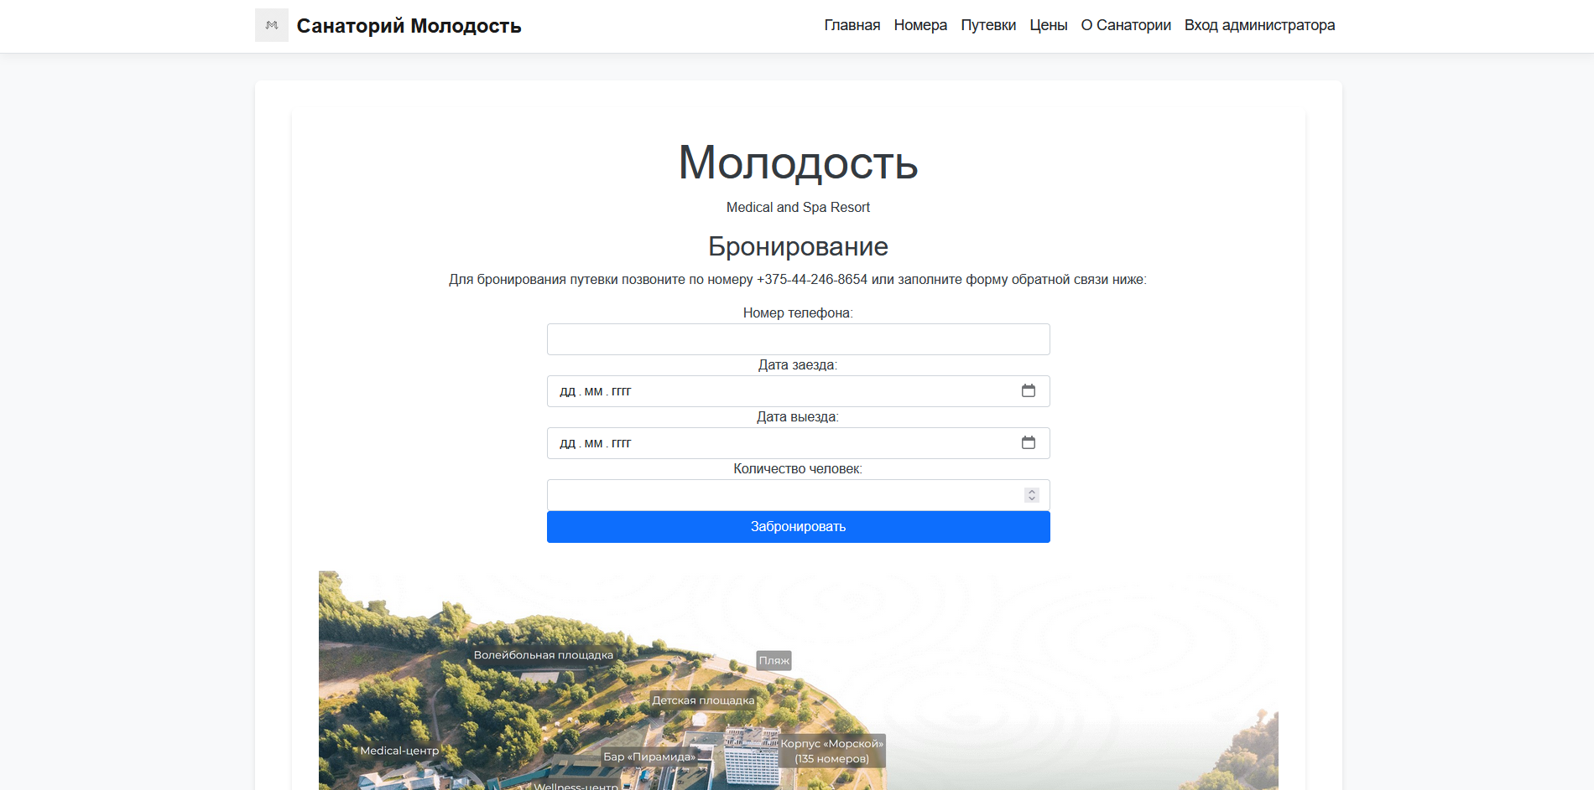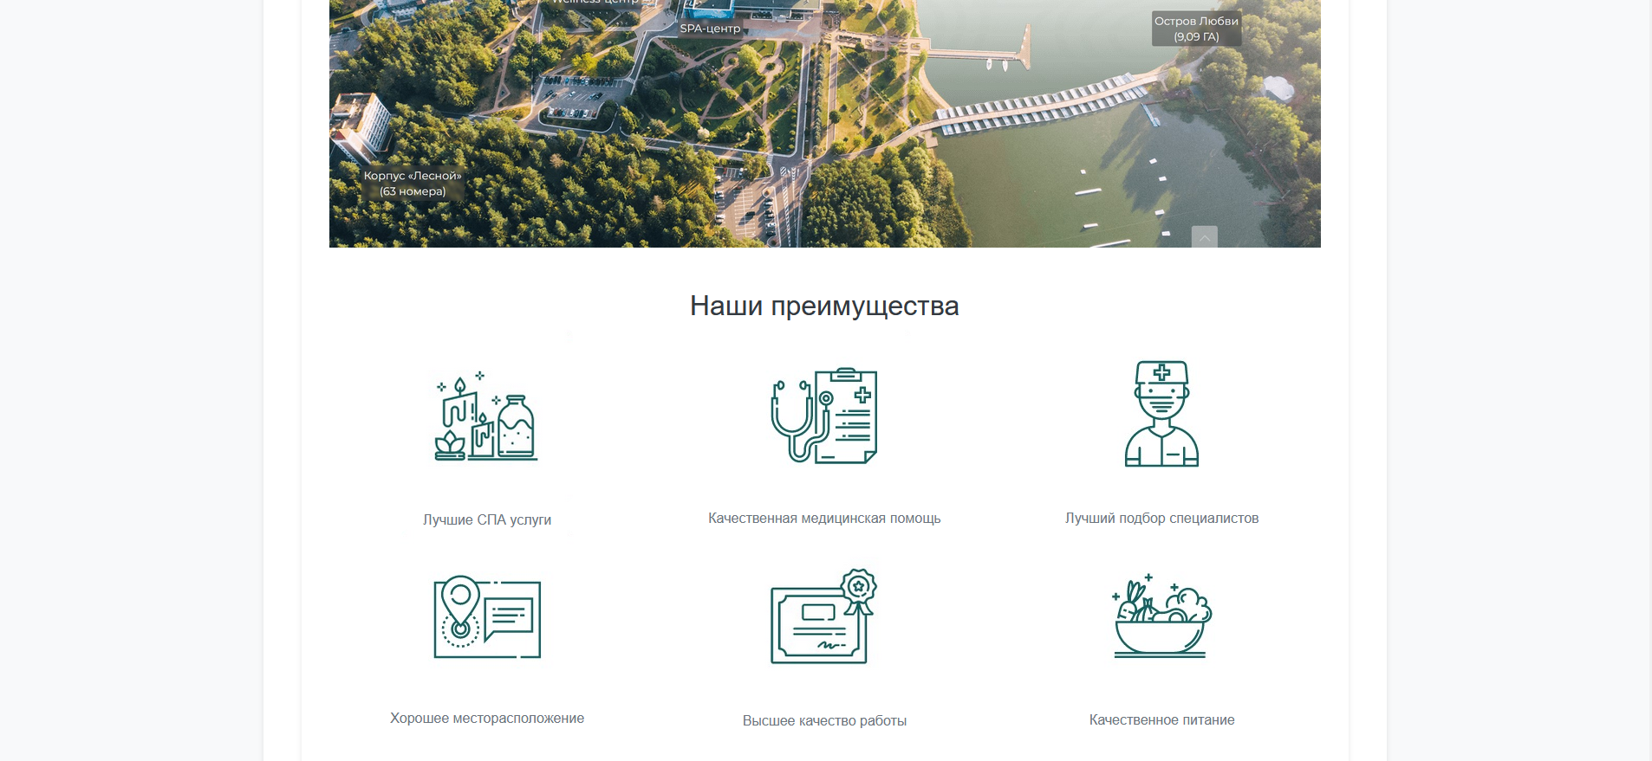

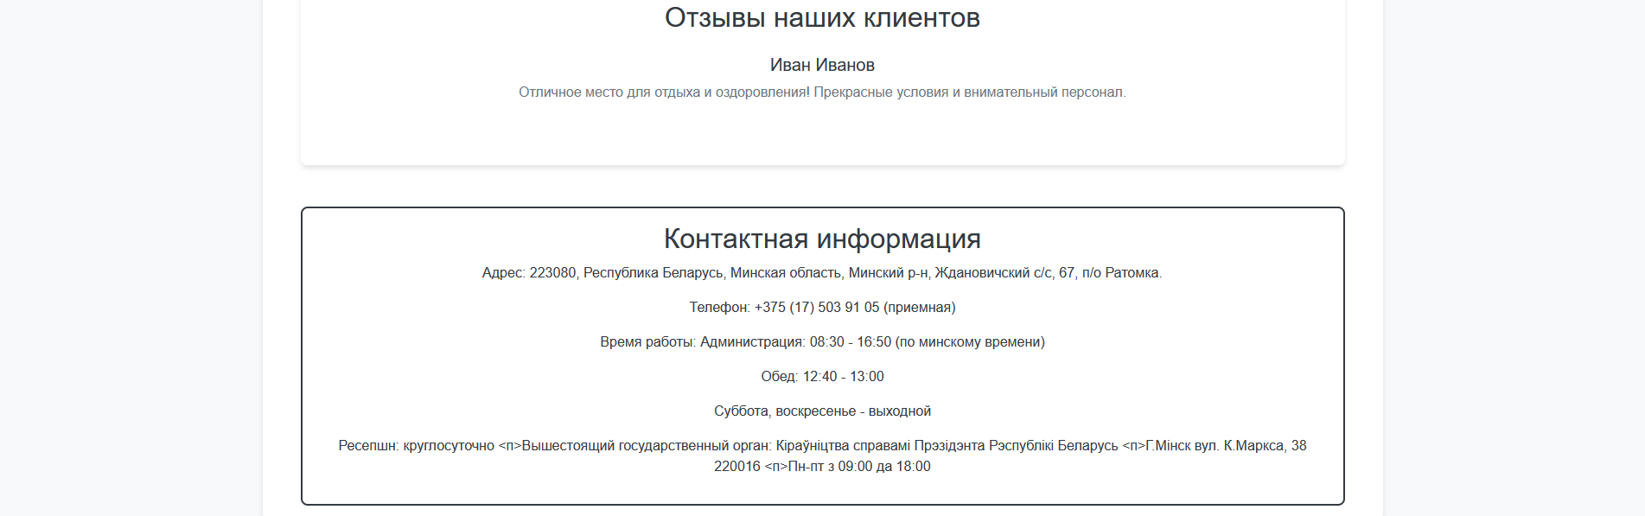

Рисунок Б.1

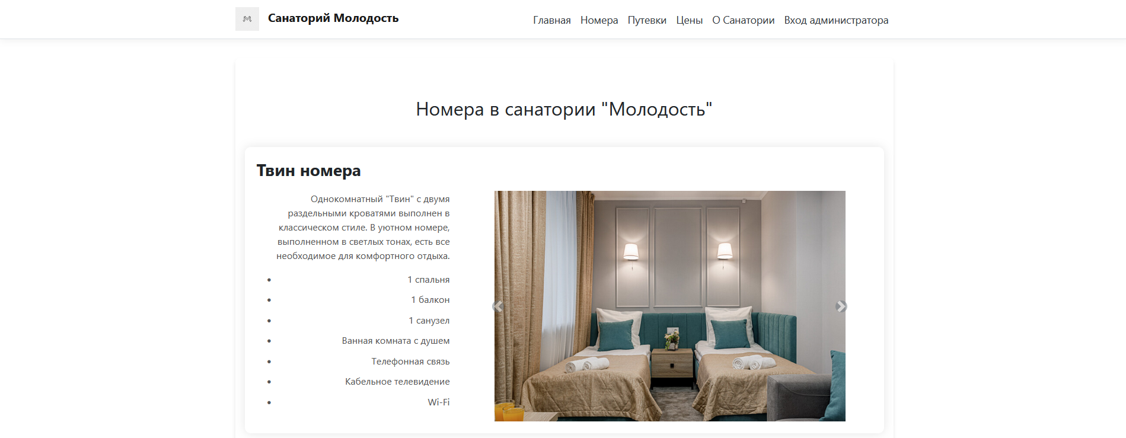 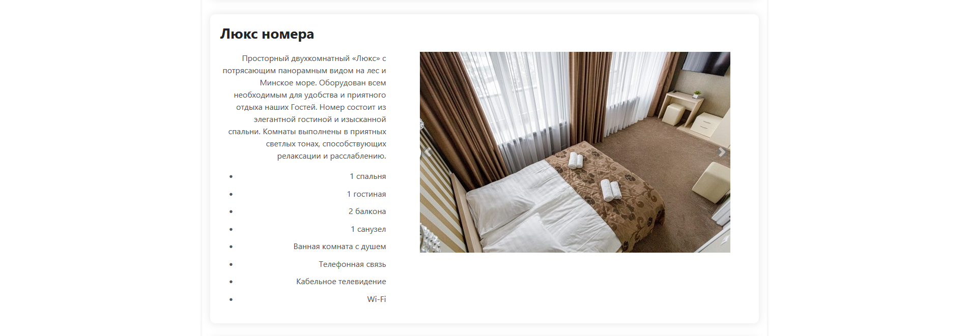 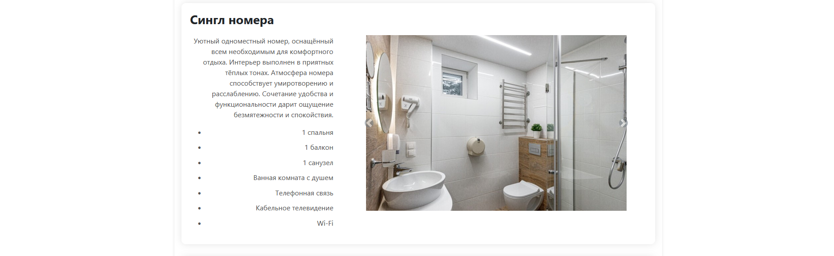 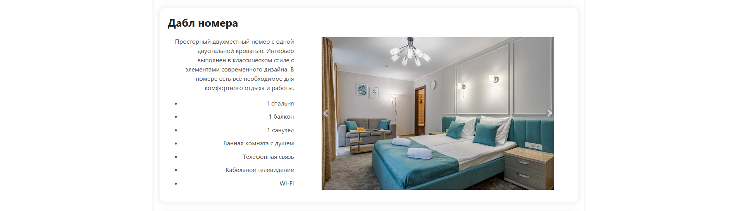 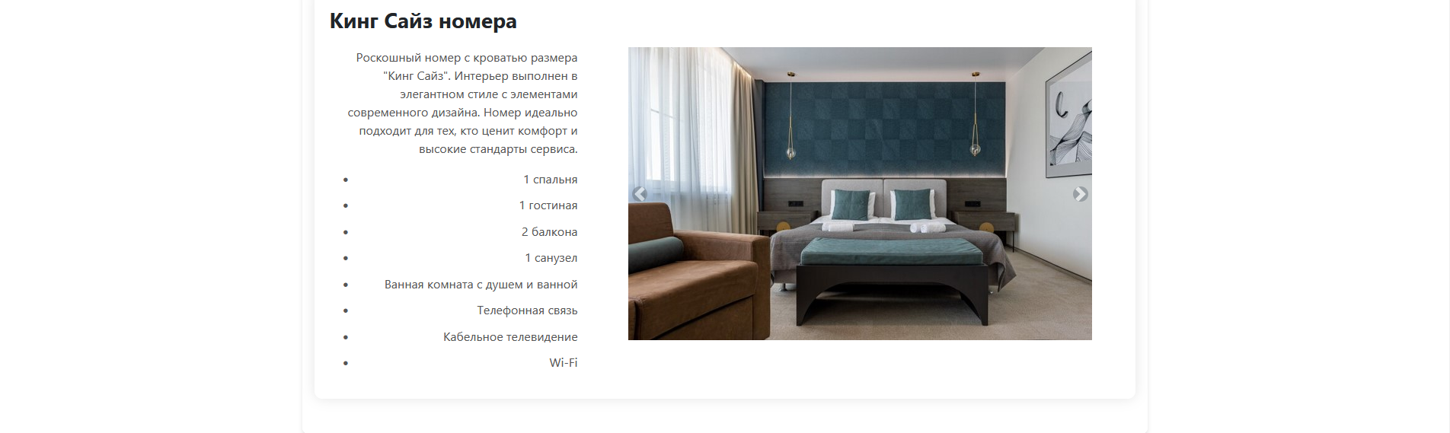

Рисунок Б.2

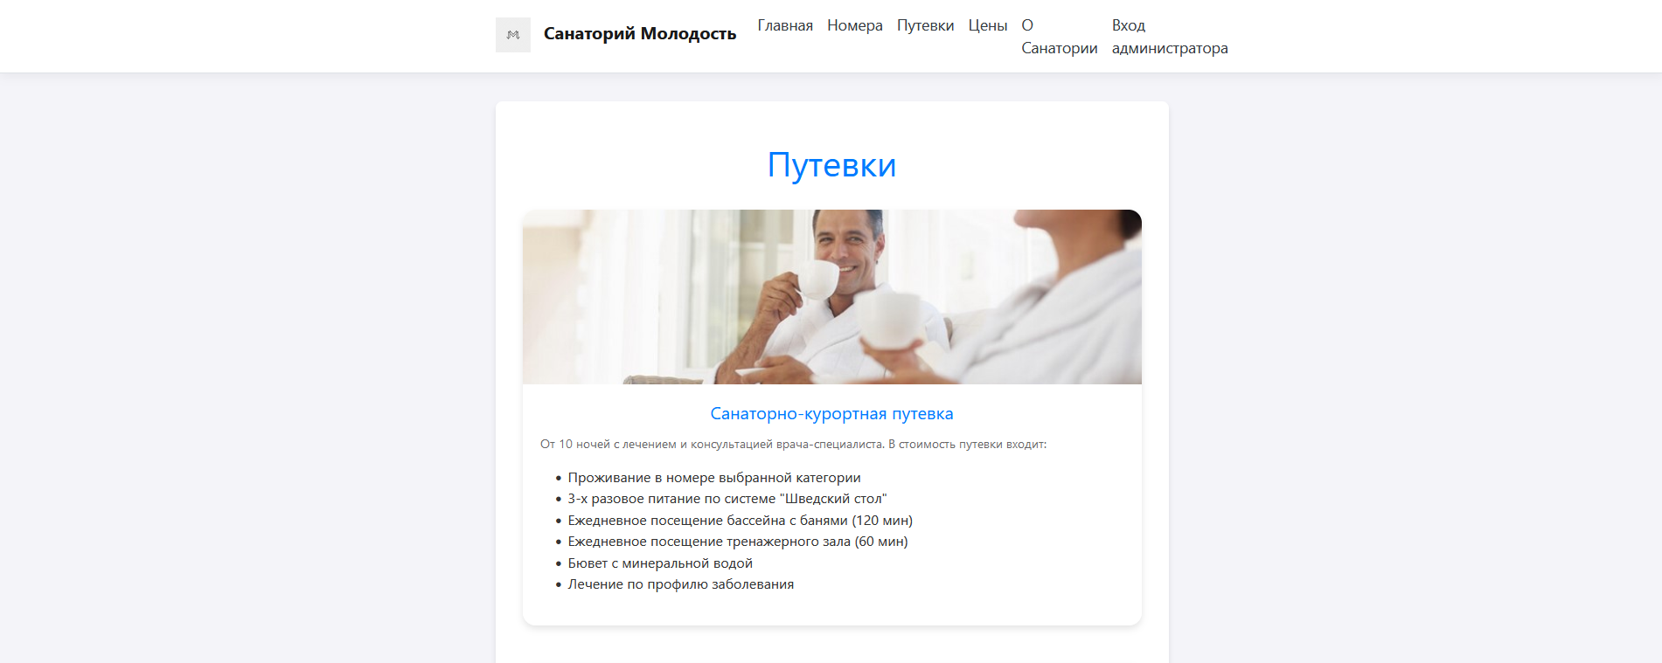 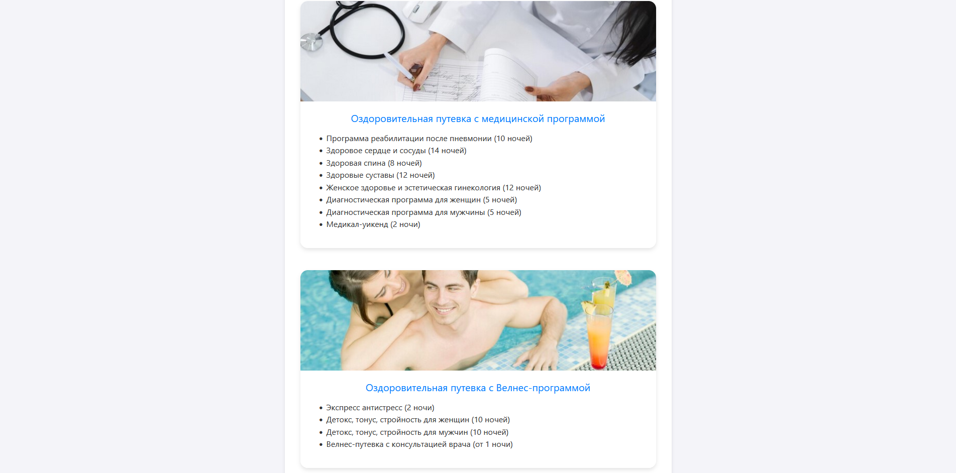 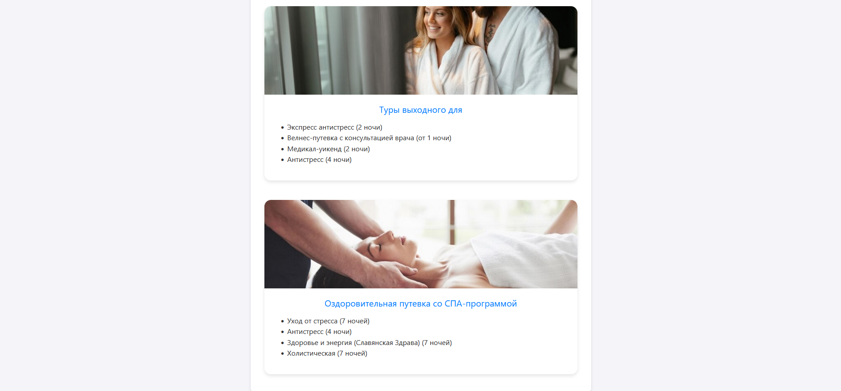

Рисунок Б.3

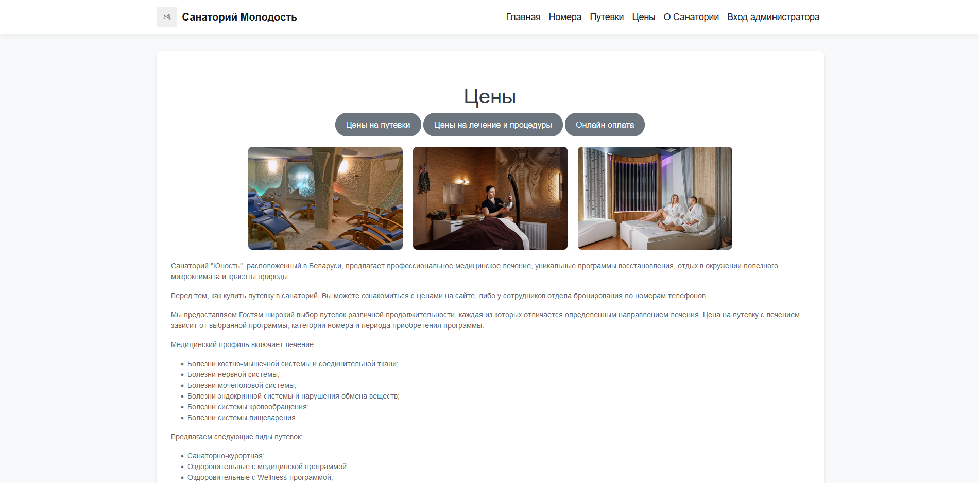

Рисунок Б.4

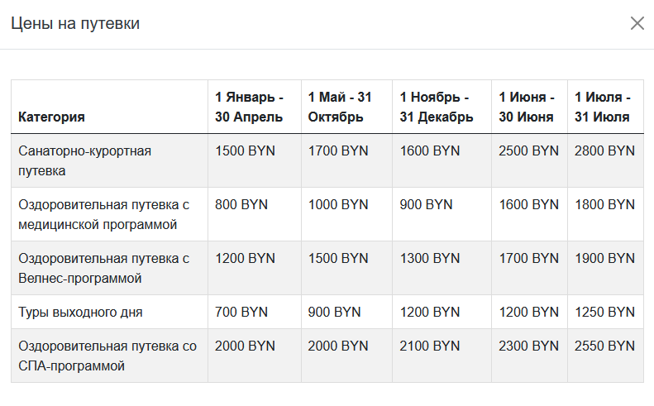

Рисунок Б.5

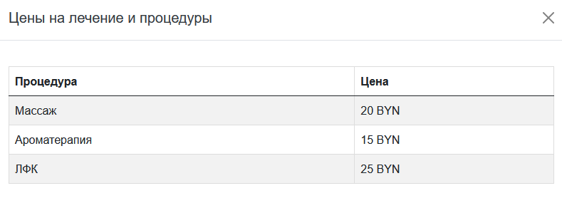

Рисунок Б.6

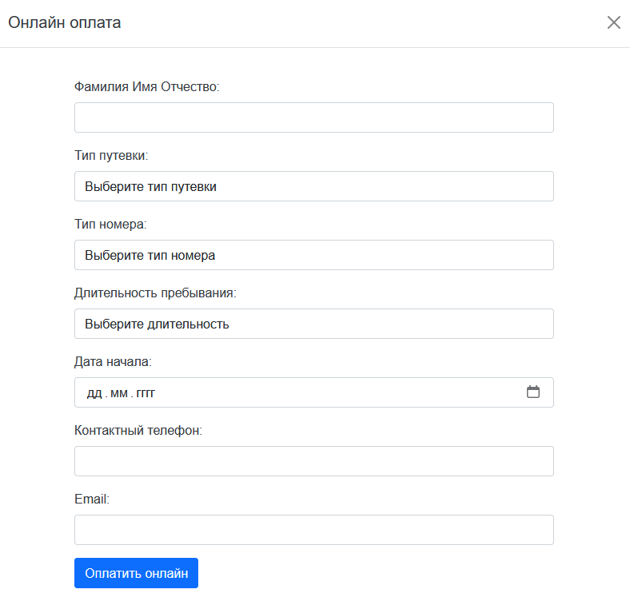

Рисунок Б.7

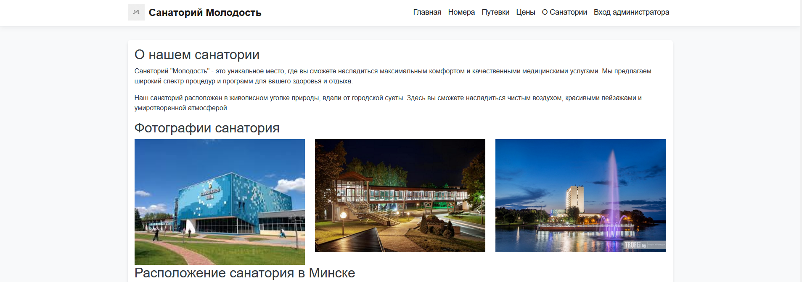 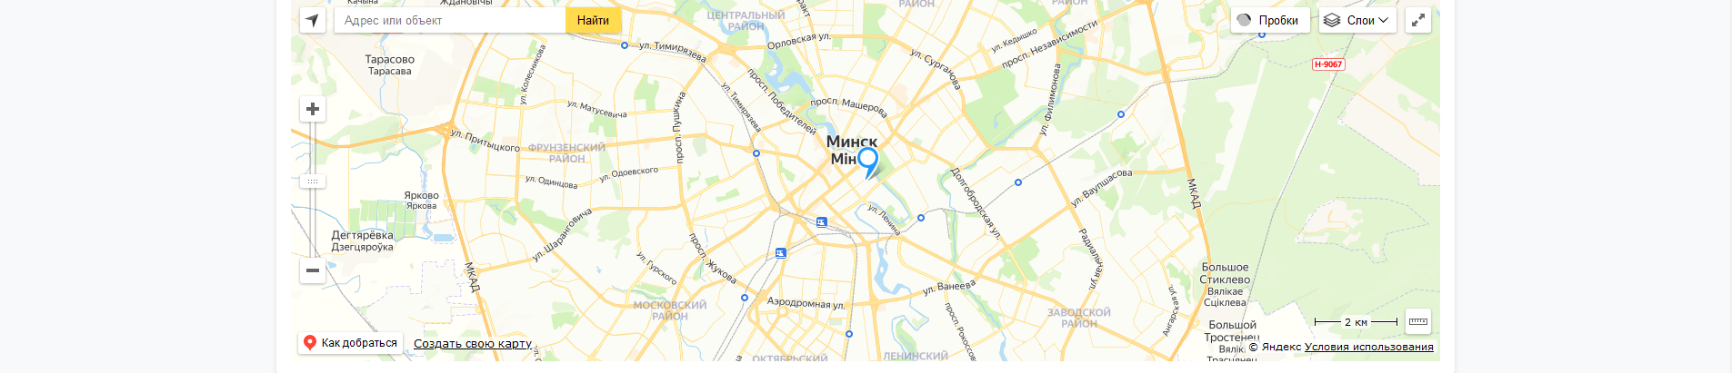

Рисунок Б.8

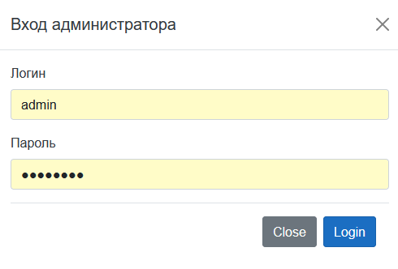

Рисунок Б.9

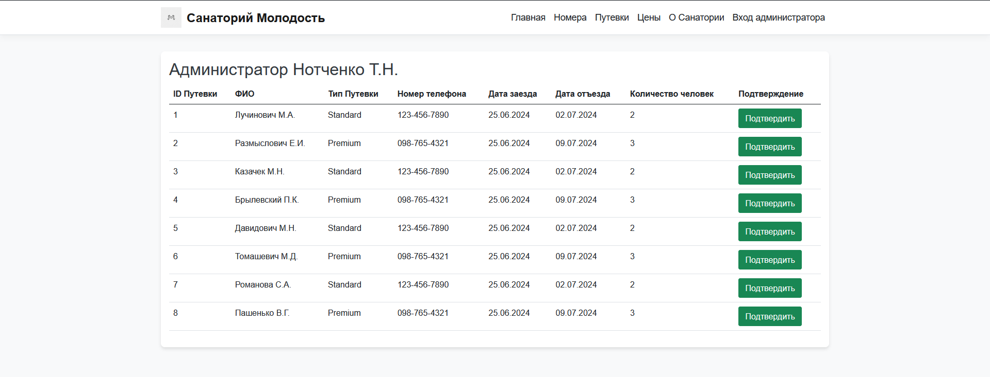

Рисунок Б.10

Разраб.

Провер.

Т. Контр.

Веб-приложение Санаторно-курортное лечение

Диаграмма вариантов использования

Реценз.

№ докум.

Подпись

Дата

Изм.

Лист

Н. Контр.

Масса

Лит.

Масштаб

ТБП

Лист 1

Листов 4

У

ДП Т.196016.401 ГЧ

Взам.инв.№

Подп. и дата

Инв.№подл.

Подп. и дата

Инв.№дубл.

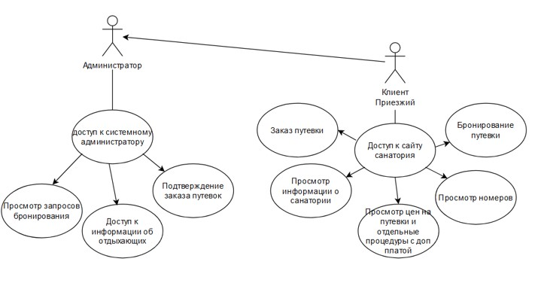

Нотченко Т.Н.

Кривашеина А.В.

Утверд.

Багласова Т.Г.

Разраб.

Провер.

Т. Контр.

Веб-приложение Санаторно-курортное лечение

Диаграмма классов

Реценз.

№ докум.

Подпись

Дата

Изм.

Лист

Н. Контр.

Масса

Лит.

Масштаб

ТБП

Лист 1

Листов 4

У

ДП Т.196016.401 ГЧ

Взам.инв.№

Подп. и дата

Инв.№подл.

Подп. и дата

Инв.№дубл.

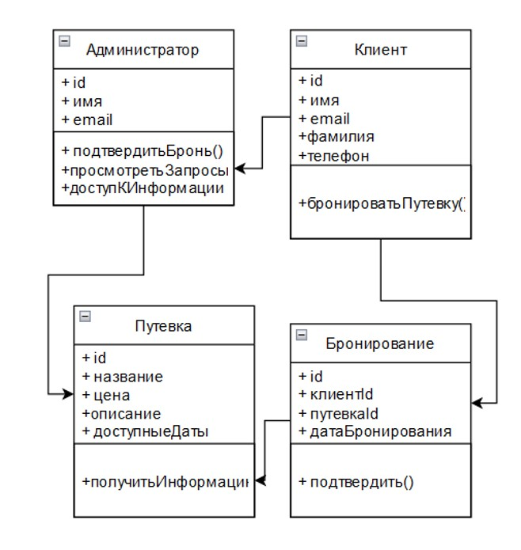

Нотченко Т.Н.

Кривашеина А.В.

Утверд.

Багласова Т.Г.

Разраб.

Провер.

Т. Контр.

Веб-приложение Санаторно-курортное лечение

Диаграмма деятельности

Реценз.

№ докум.

Подпись

Дата

Изм.

Лист

Н. Контр.

Масса

Лит.

Масштаб

ТБП

Лист 1

Листов 4

У

ДП Т.196016.401 ГЧ

Взам.инв.№

Подп. и дата

Инв.№подл.

Подп. и дата

Инв.№дубл.

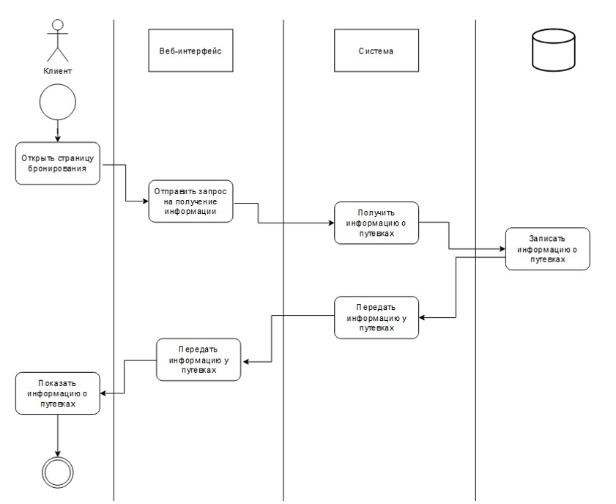

Нотченко Т.Н.

Кривашеина А.В.

Утверд.

Багласова Т.Г.

**Удостоверяющий лист**

электронного документа – курсовой проект

Тема Разработка Веб-приложения «Санаторно-курортное лечение»

Обозначение ____________________КП Т.196016.401____________________

Разработчик __Нотченко Т.Н.__ Руководитель __Кривошеина А.В.__

(Ф.И.О.) (Ф.И.О.)

Подписи лиц, ответственных за разработку электронного документа

|  |  |  |
| --- | --- | --- |
| Состав электронного документа | Разработчик | Руководитель |
| Пояснительная записка (на бумажном носителе формата А4), ПЗ_НотченкоТ196.docх |  |  |
| ГЧ, ДВИ.docx |  |  |
| ГЧ, Последовательности.docx |  |  |
| ГЧ, Классов.docx |  |  |
| Папка с проектом «KURS» |  |  |
| Установочный пакет программного средства «KURS.exe» |  |  |
| Файлы базы данных «base.mdf», «base.mdf_lg» |  |  |
| Тип носителя: диск |  |  |

**Этикетка**

для курсовых проектов

**Курсовой проект**

Тема «Разработка Веб-приложения Санаторно-курортное лечение»

КП Т.196016.401

Разработан

Утвержден

Руководитель: Кривошеина А.В.

Технические средства: Персональный компьютер

Программные средства: Microsoft Visual Studio, Microsoft Word

**Состав документа:**

Пояснительная записка – ПЗ_НотченкоТ196.docх

Графическая часть – ДВИ.docx, Последовательности.docx, Классов.docx

Папка с проектом – KURS

Установочный пакет программного средства – KURS.exe

Файлы базы данных – base.mdf, base.mdf_lg

Сведения о защите информации: логин - , пароль -